

国泰新点软件股份有限公司

地址：张家港市杨舍镇江帆路8号**(http://www.epoint.com.cn)**

电话：0512-58188000传真：0512-58132373

**吐鲁番市公共资源交易平台**

**房屋市政**

**代理机构操作手册**

# 招标代理业务申报系统

1、打开“新点电子招投标交易平台”，如下图：

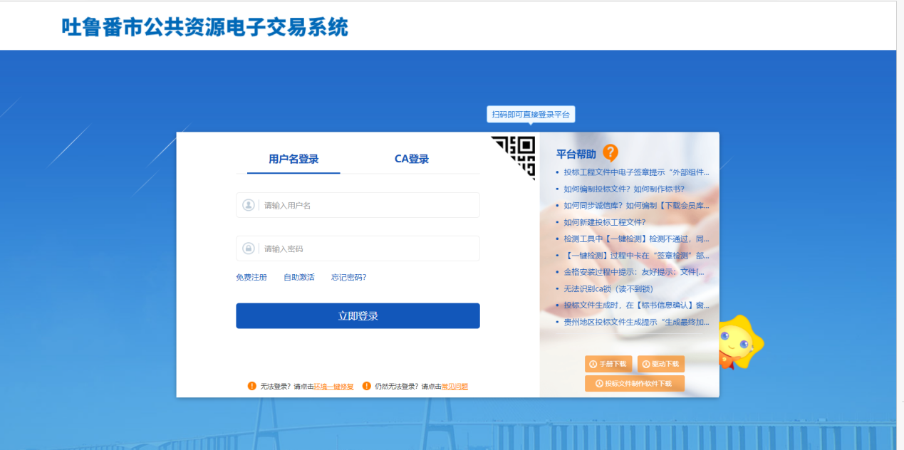

2、输入用户名和密码后，点击“立即登录”按钮，选择代理机构身份，进入系统，如下图：

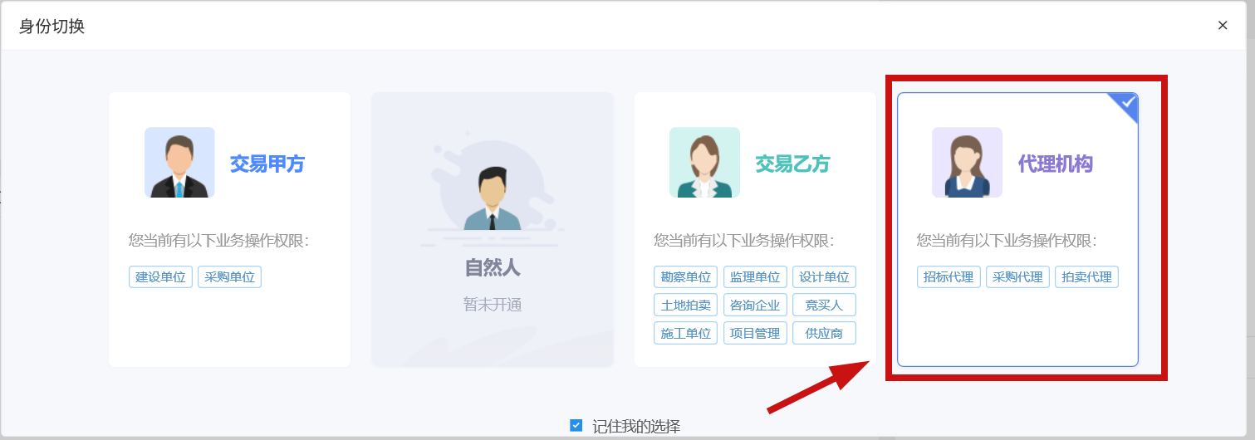

# 招标方案

## 项目注册与招标项目

**基本功能：完善建设云同步项目信息**

**操作步骤：**

1. 点击“默认门户－工程业务”菜单，进入的页面左侧显示工程业务的菜单，右侧显示建设云项目列表页面。如下图：

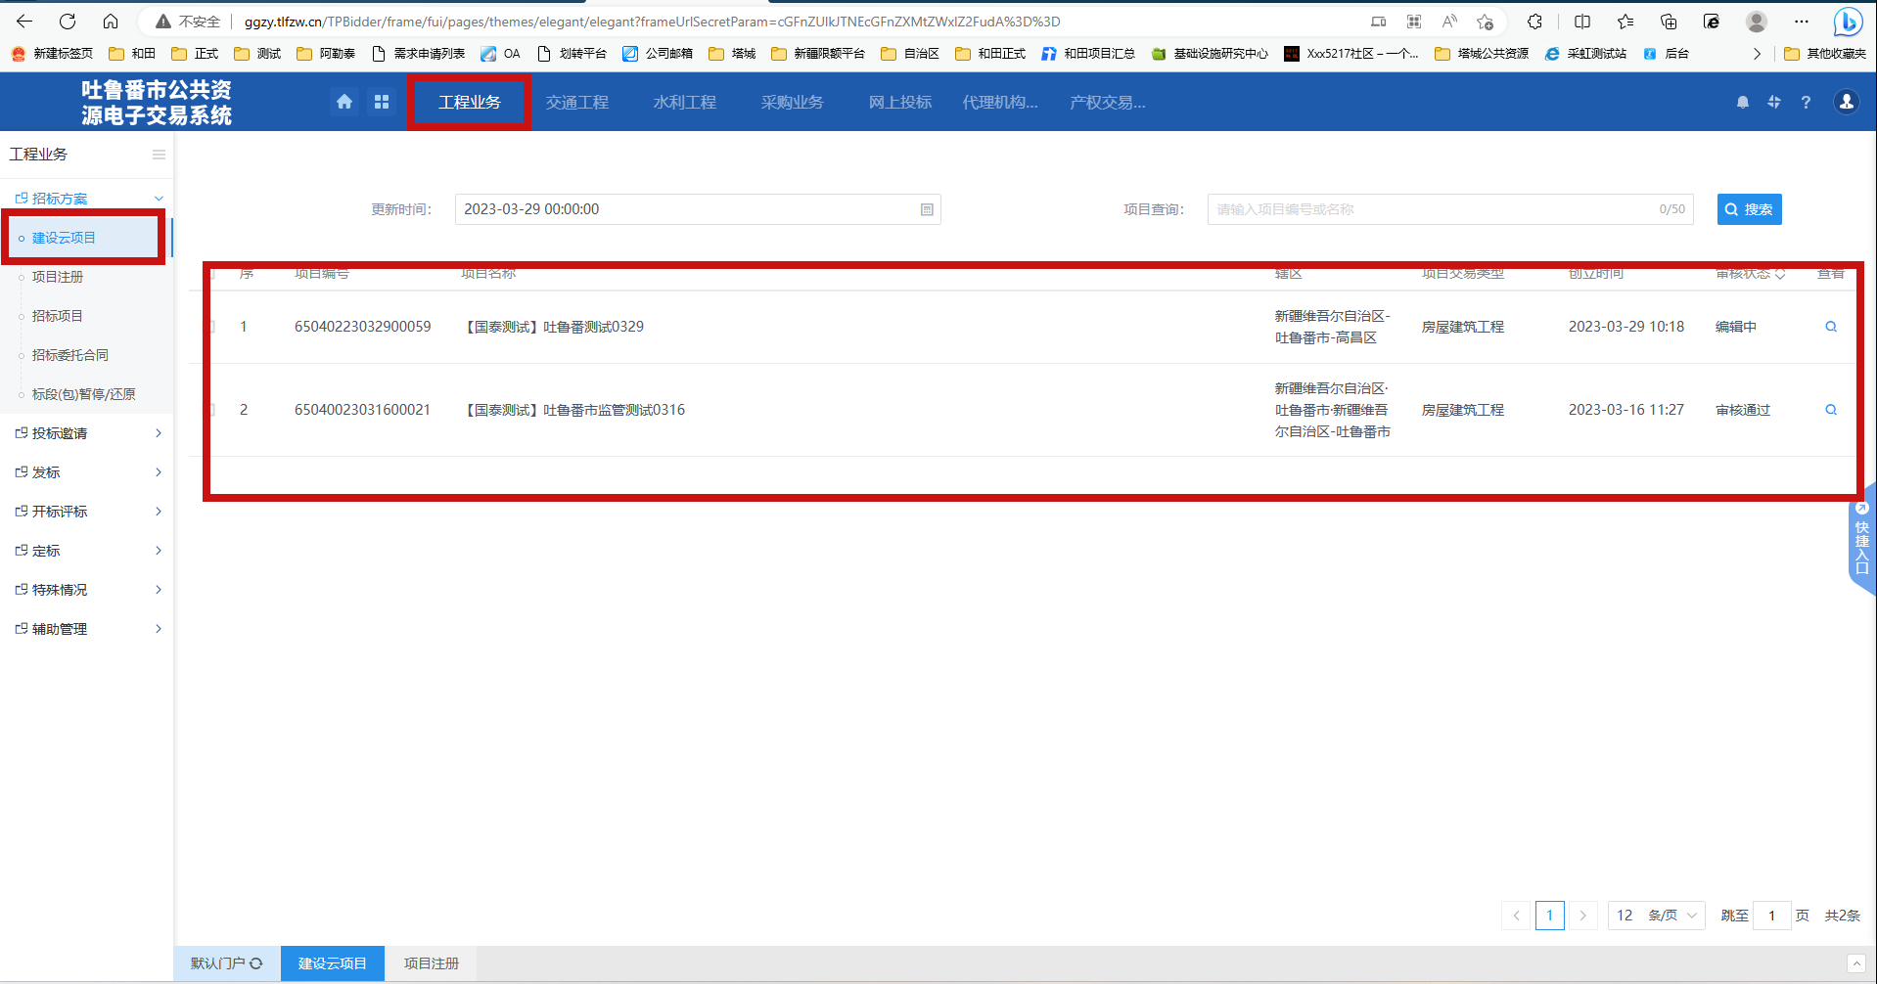

1. “建设云项目”有对应项目时，打开项目注册列表页面，点击对应项目的“修改”按钮，进入“修改”页面，填写项目信息。如下图：

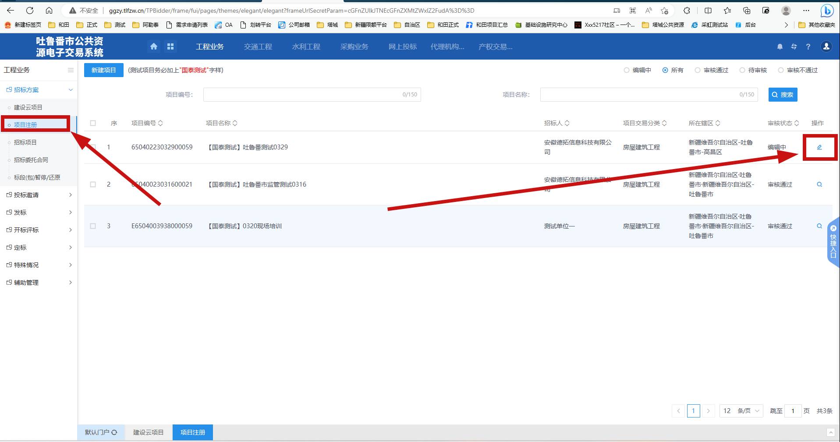

1. 完善表单信息后点击“提交信息”，**表单中的信息一定要能填的都完善好**

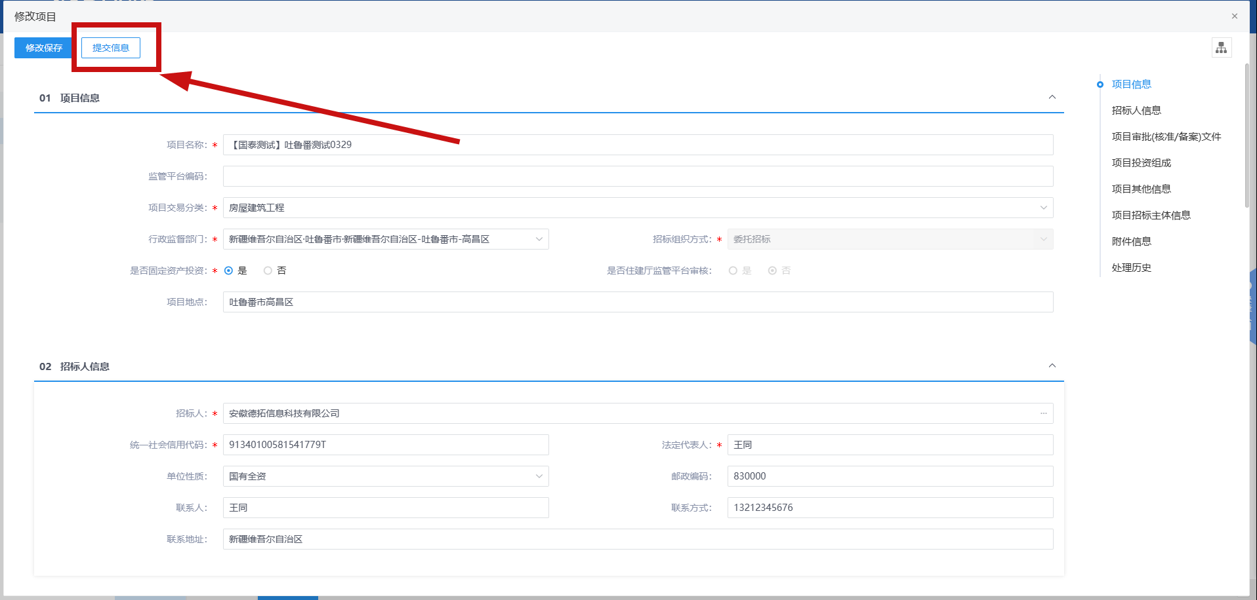

注：

①“招标人信息”中，点“…”选择甲方单位，若没有则需甲方进行注册并完善基本信息，注册方式与代理机构方式一直，身份选择“交易甲方”。**房建市政项目在建设云新建项目前必须先完成上述工作，否则无法同步！！**

4、填写完信息，点击“提交信息”按钮，弹出意见框中输入意见，点击“确认提交”按钮，项目新增完成，且直接为“审核通过”状态。如下图：

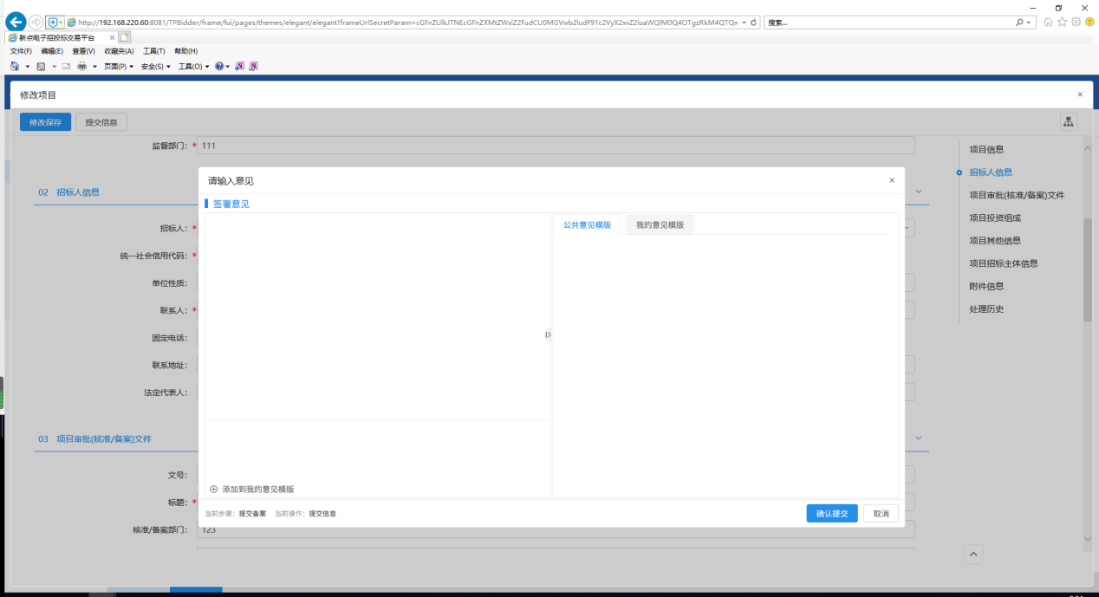

注：填写完信息后，点击“修改保存”按钮，项目信息保存成功，且仍然可以修改信息。

7、项目列表页面上，点击“编辑中”状态中项目的“操作”按钮，可修改该项目信息。如下图：

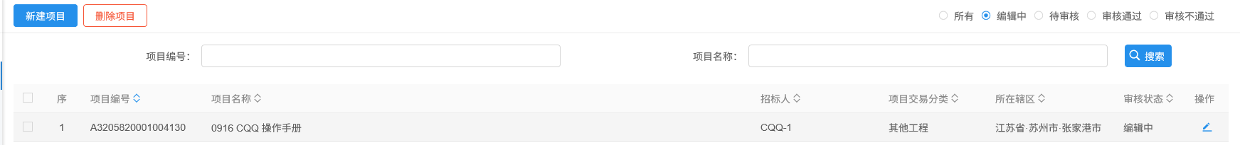

注：只有“编辑中”状态下的项目才允许修改。

1. 点击“招标项目”，进入到招标项目信息完善环节，建设云同步项目直接点击对应项目后的“修改”按钮

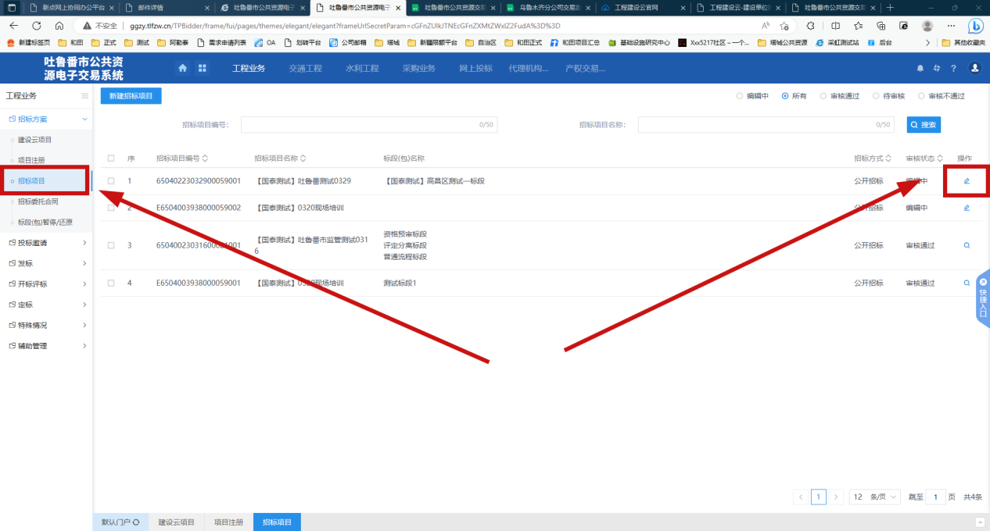

1. 进入到修改界面后，在“03 标段（包）信息”中依次点击“修改”按钮进行完善，**建设云同步项目切勿点击“新增标段”，如需新增请至建设云平台新增后同步。**

注：

①一个项目无论几个标的都需要完成此页面中的标段包信息，**标段中如需使用《吐鲁番市公共资源交易平台》的不见面开标系统和评标系统请在“是否使用网上招投标”中选择“是”，反之，如使用其他平台或线下纸质标方式时请在此处点击“否”**

**10.“评标办法”处若项目为一般项目请选择“房屋市政施工-综合评估法”或“工程施工监理-综合评估法（房建）”，若为评定分离项目，请选择“评定分离”，若选择不正确将影响定标环节中标公示的发布！**

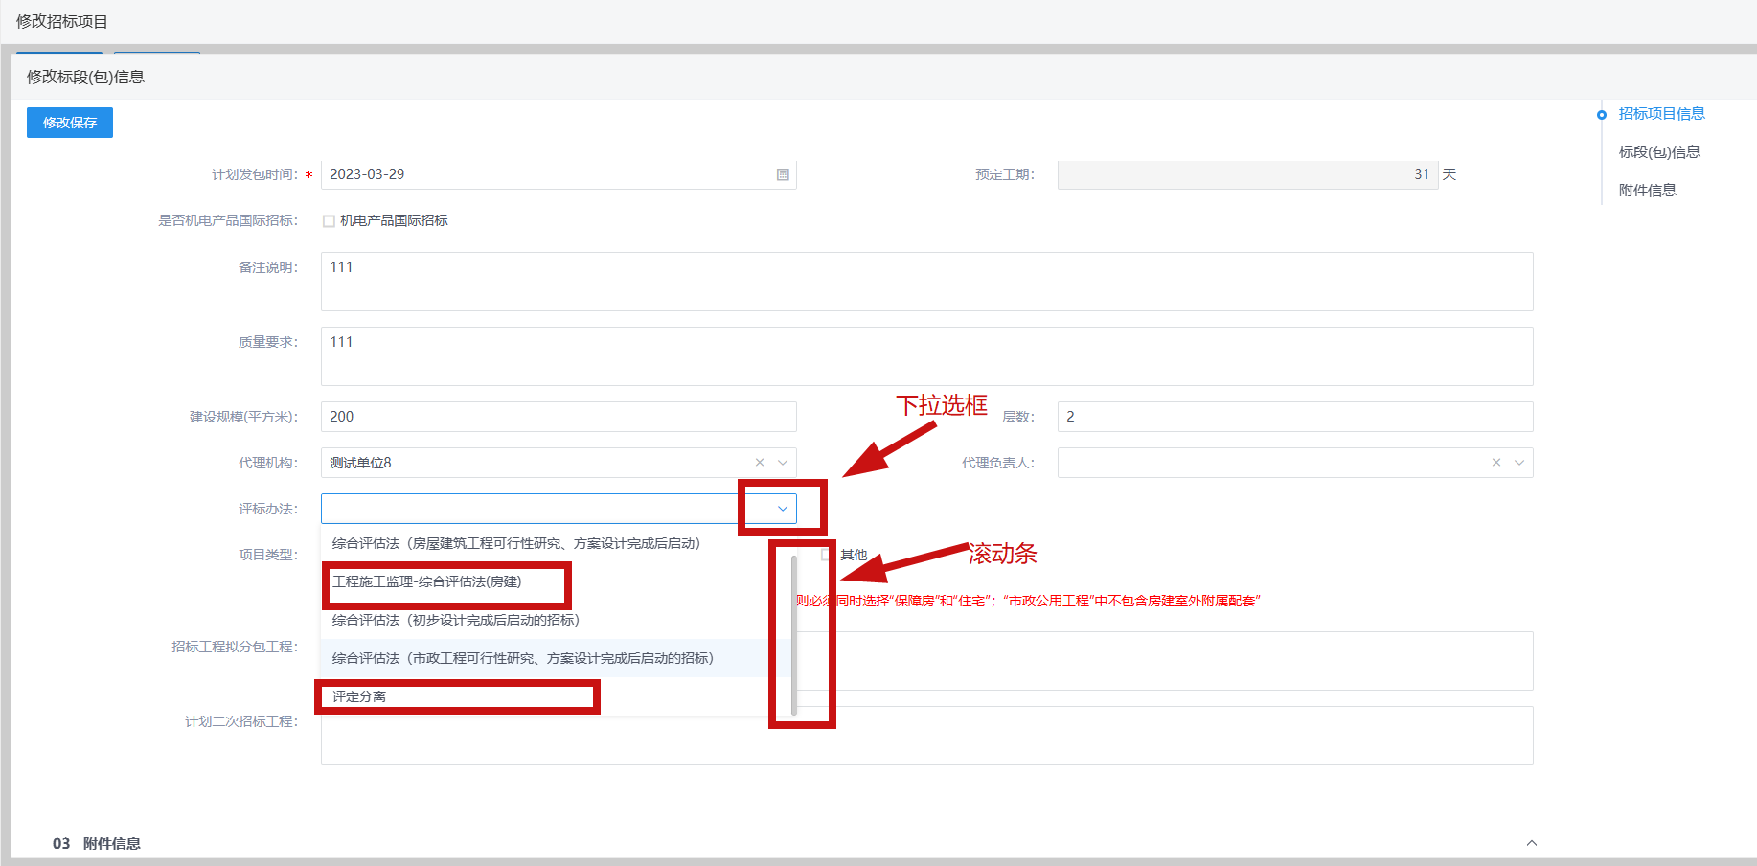

1. 标段信息完成后点击“修改保存”，所有标段信息均填写完成后点击“提交信息”

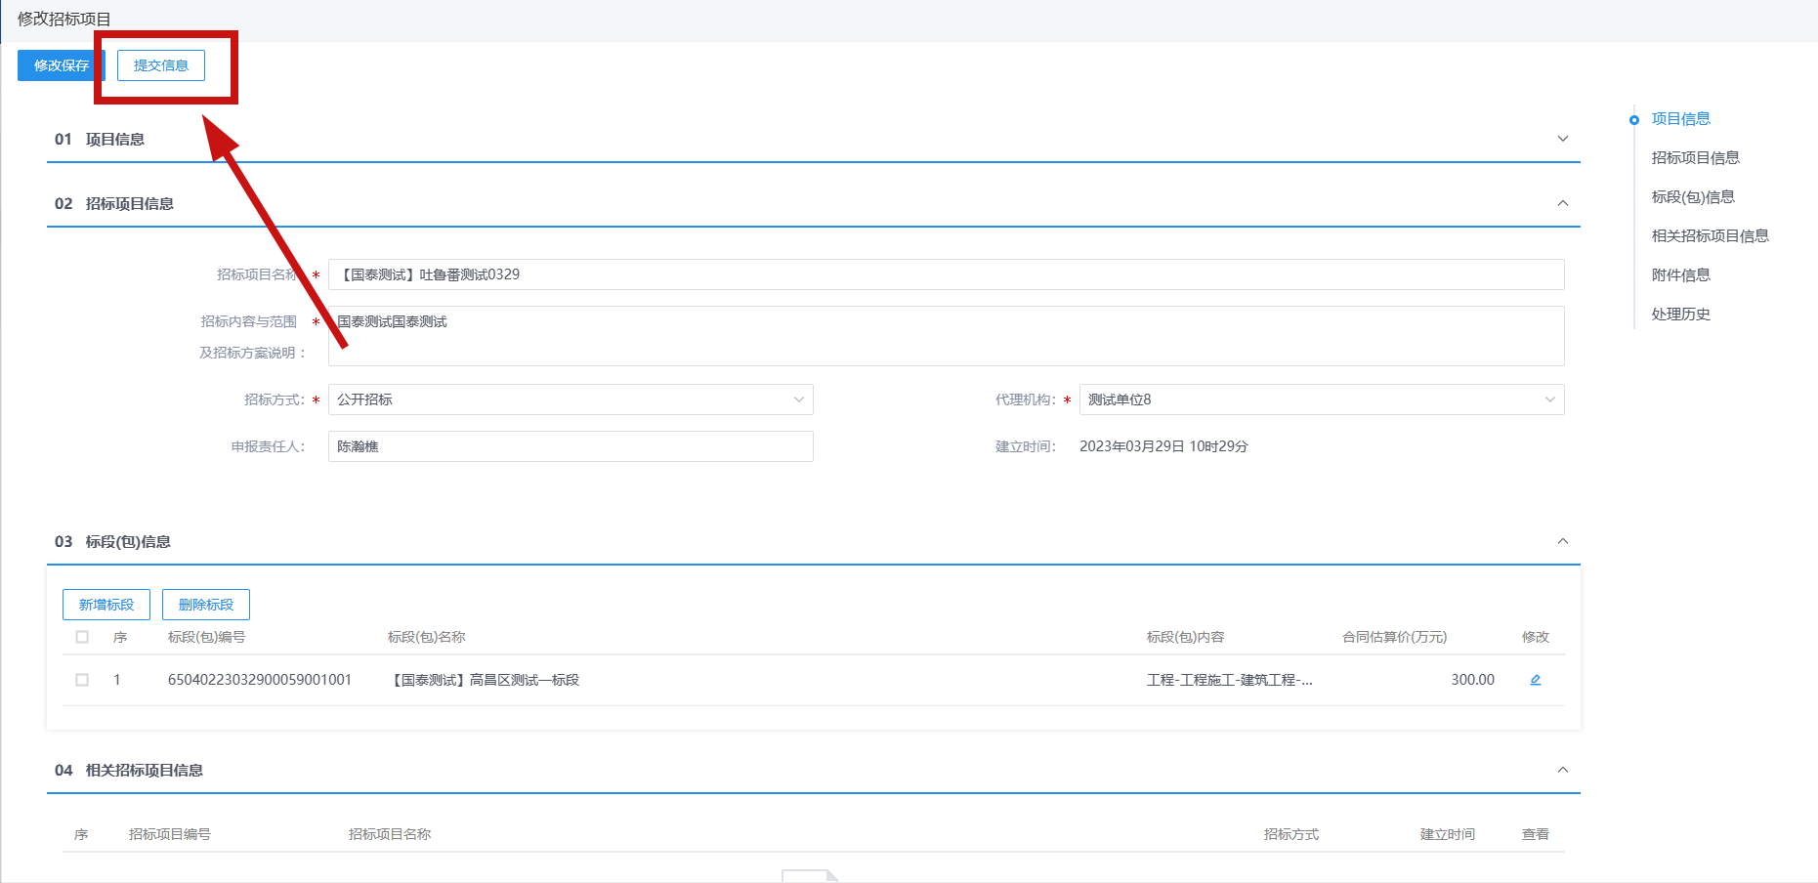

## 投标邀请

### 开评标场地预约（新）

**前提条件：**招标项目审核通过。

**基本功能：**预约开评标场地、时间。

**操作步骤：**

1. 点击“默认门户－工程业务－发标－开评标场地预约”菜单，进入场地预约列表。如下图：

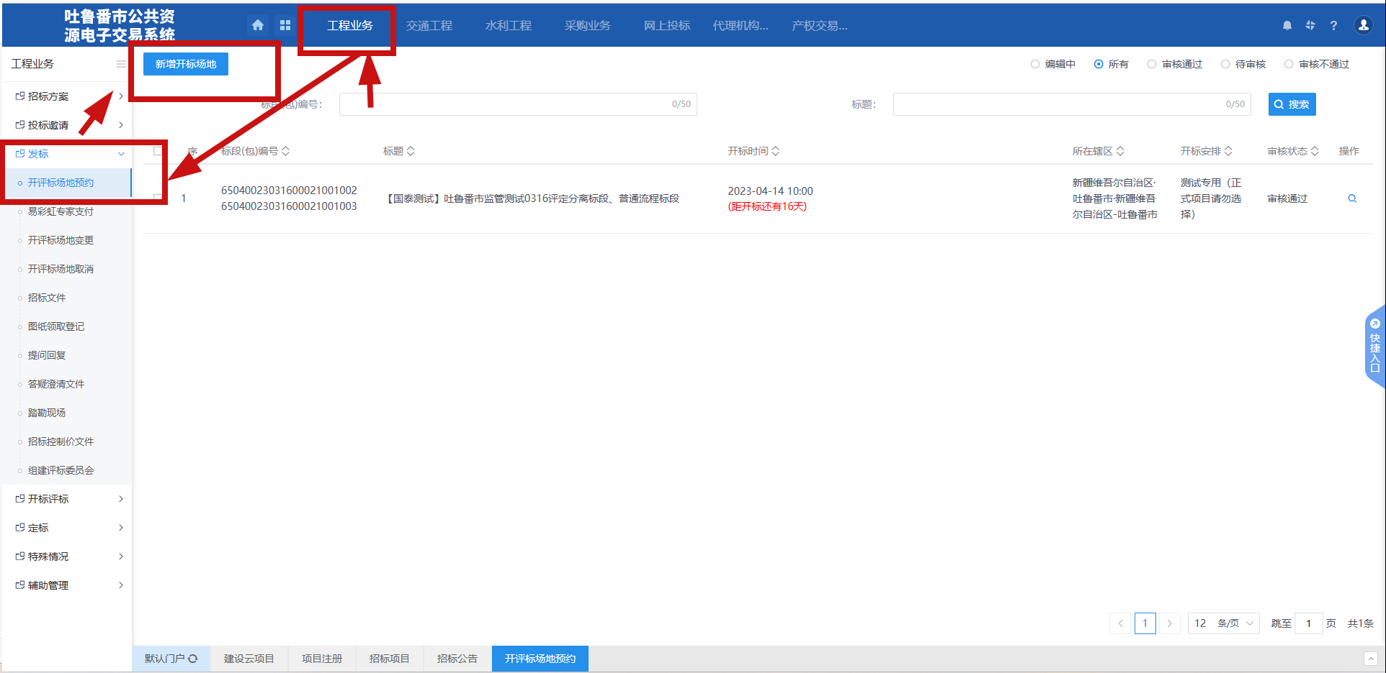

1. 场地预约列表，点击“场地预约”按钮，进入“挑选标段”页面

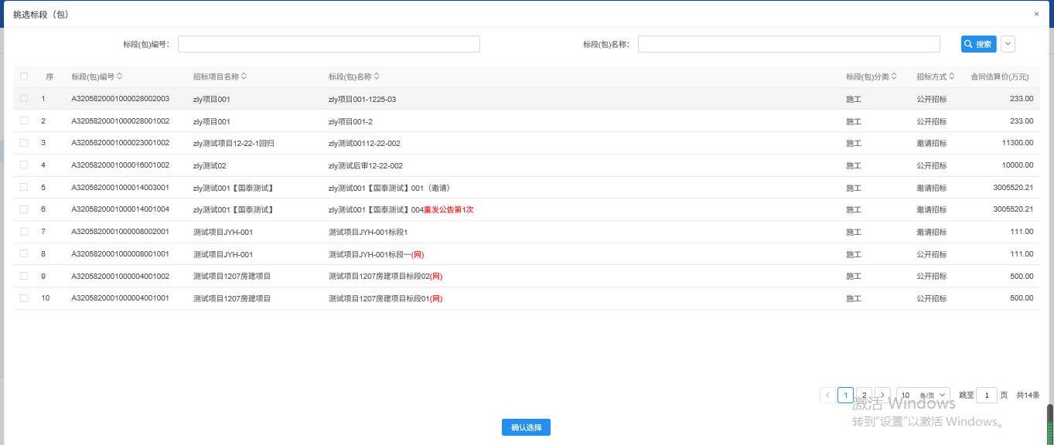

1. 选择标段，点击“确认选择”，进入场地预约页面，在“02预约场地”处填写开标时间与评标时间信息，如下图：

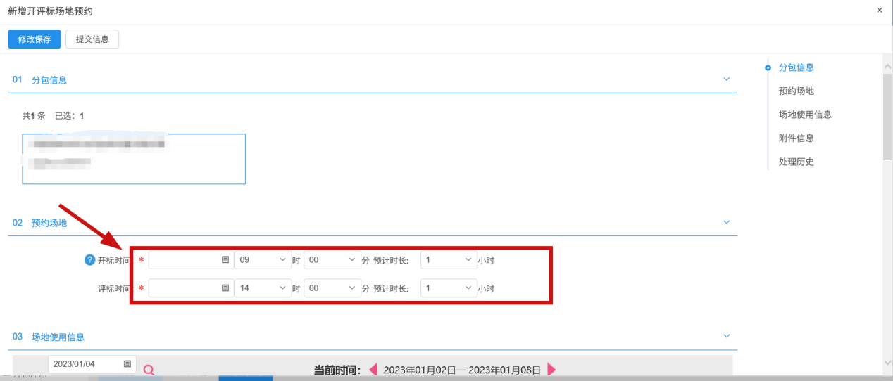

3、设置完成后，点击“提交信息”按钮，弹出意见框中输入意见，点击“确认提交”按钮，提交给交易中心审核。

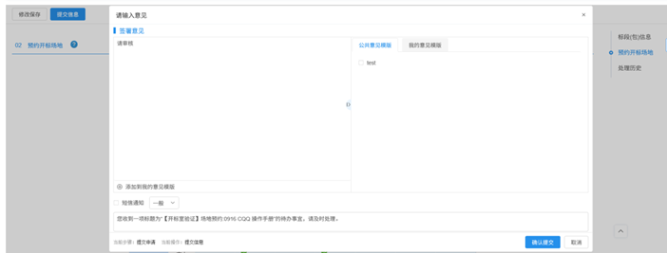

注：填写完信息后，点击“修改保存”按钮，开评标场地预约信息保存成功，且尚未提交交易中心审核，仍然可以修改信息。

### 招标公告

**前提条件：招标方案内容审核通过**的资审方式为“资格后审”。

**基本功能：**编制招标公告，提交交易中心审核。

**操作步骤：**

1. 点击“默认门户－工程业务－投标邀请－招标公告”菜单，进入招标公告列表。如下图：

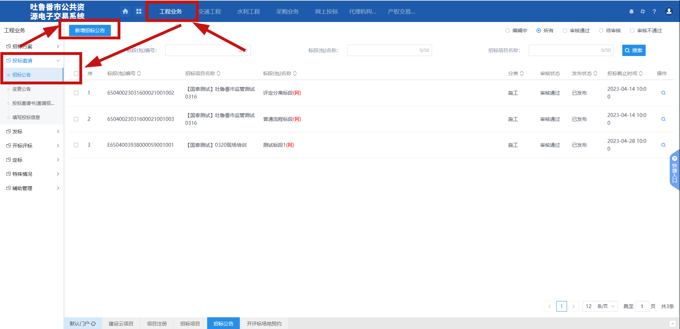

1. 招标公告列表，点击“新建招标公告”按钮，进入“挑选项目”页面。

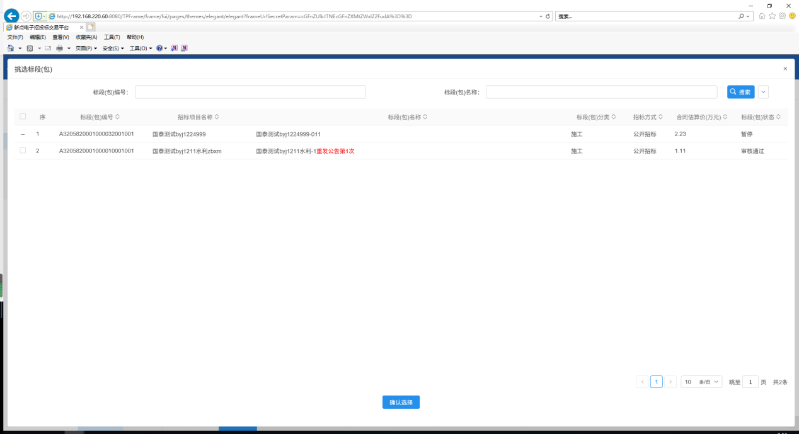

1. 选择标段，点击“确认选择”，进入新增公告页面，填写页面信息。如下图：

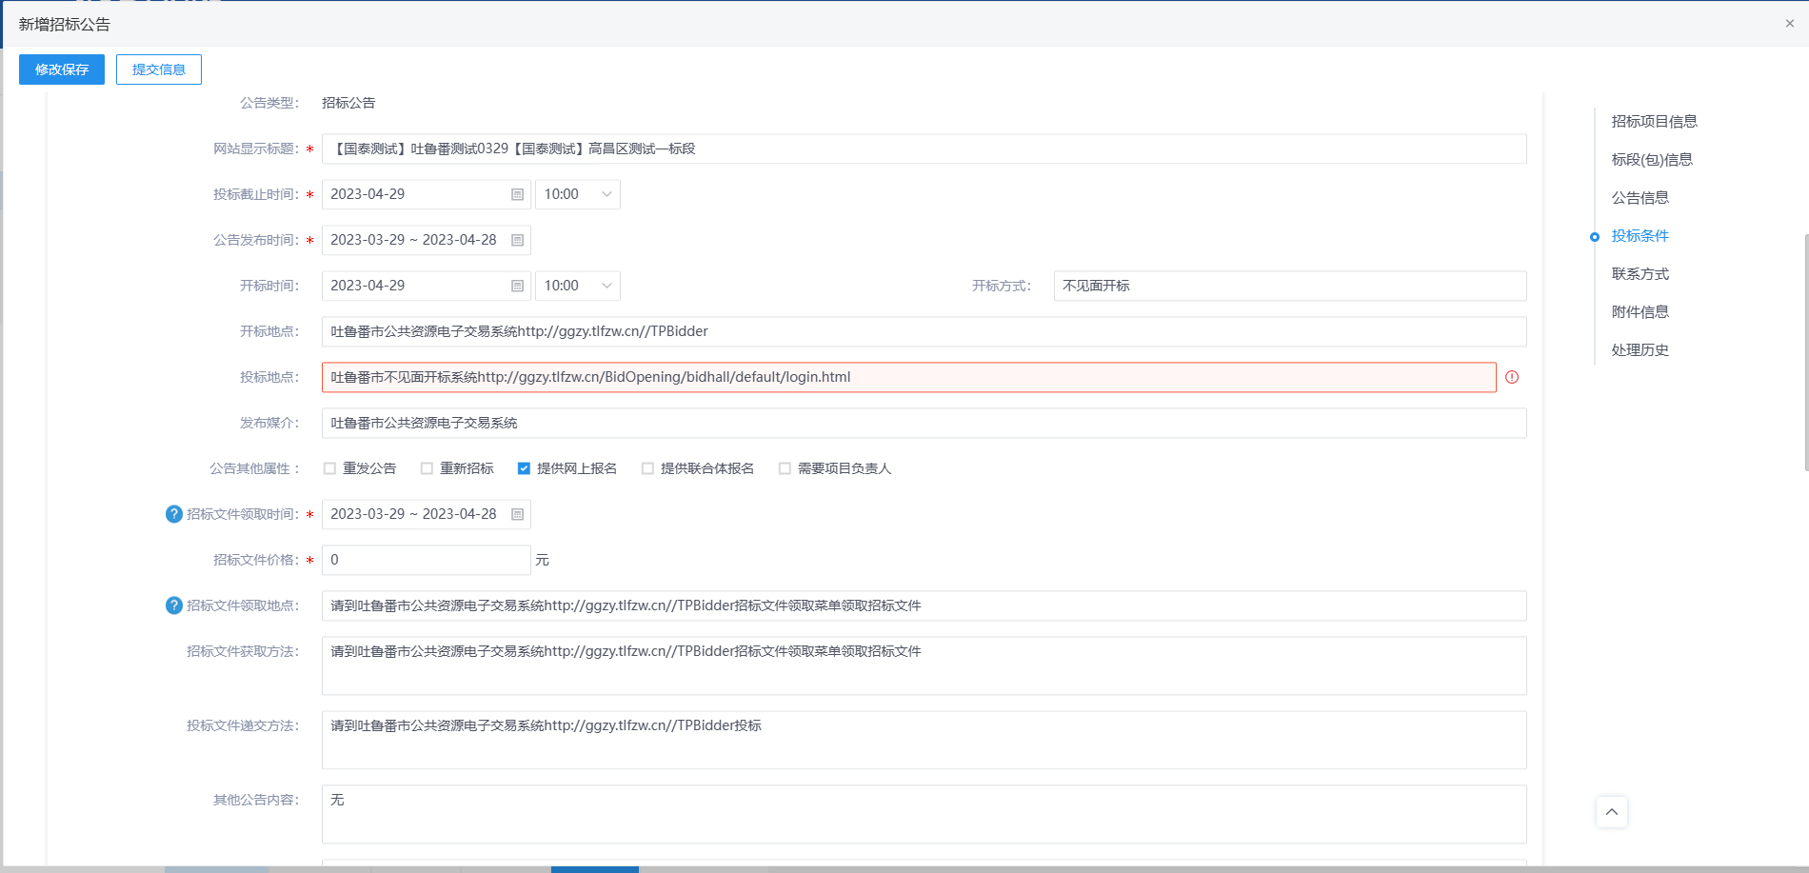

注：

①“标段（包）信息”中，显示的是标段（包）所在的招标项目中，资审方式为“资格后审”且尚未新增招标公告的标段（包）。可勾选单个或多个标段（包）。

②设置公告其他属性：

提供联合体报名：选中，页面显示“联合体要求”字段；不选中，页面上隐藏“联合体要求”字段。

5、“附件信息”中点击招标公告的“点击生成”，进入“招标公告”页面，同时弹出“请选择您想使用的签章方式”对话框。如下图：

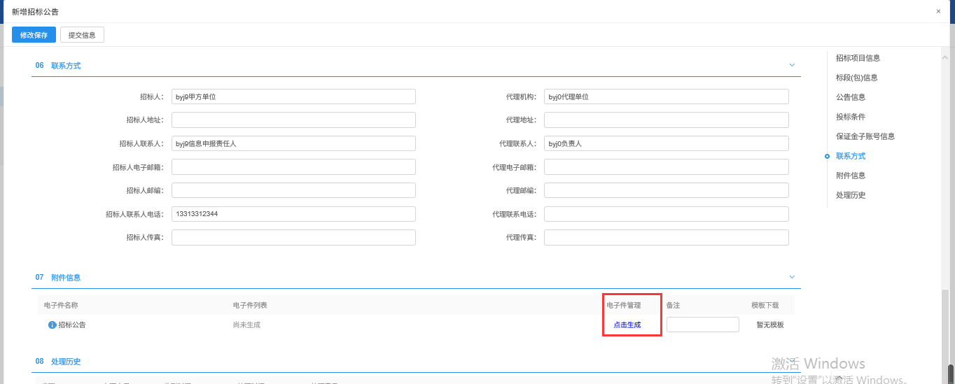

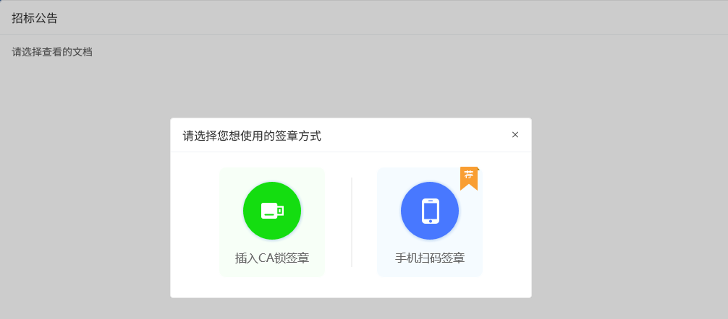

注：

①点击“插入CA锁签章”，进入“招标公告”页面。插入CA锁，点击“签章”按钮，对招标公告内容进行签章。然后点击“签章提交”按钮，签章完成。

②点击“手机扫码签章”，进入“招标公告”页面。点击“签章”按钮，显示二维码，使用新点标证通进行扫码签章。

6、签章完成后，“附件信息”中招标公告变为“已签章”字样。

注：如果对招标公告内容进行了修改，则“附件信息”中点击招标公告后的“重新生成”，可重新生成公告内容以及重新进行签章。

7、填写完信息，点击“提交信息”按钮，弹出意见框中输入意见，点击“确认提交”按钮提交审核。如下图：

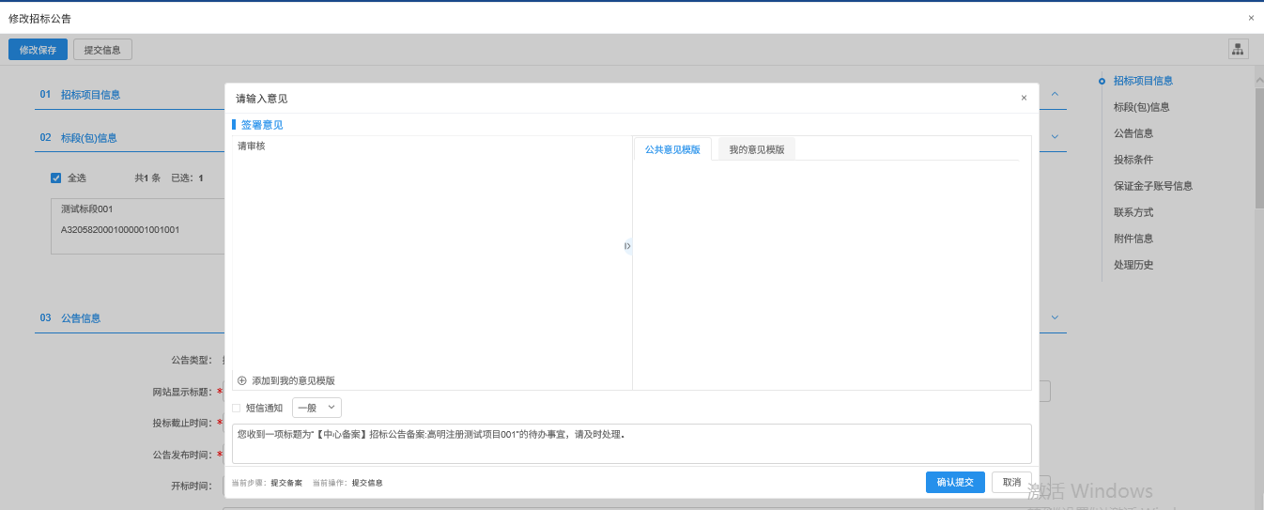

注：填写完信息后，点击“修改保存”按钮，招标公告信息保存成功，但尚未提交交易中心审核，仍然可以修改信息。

### 招标文件

**前提条件：**场地预约审核通过。

**基本功能：**编制招标招标。

**操作步骤：**

1. 点击“默认门户－工程业务－发标－招标文件” 菜单，进入招标公告列表。如下图：

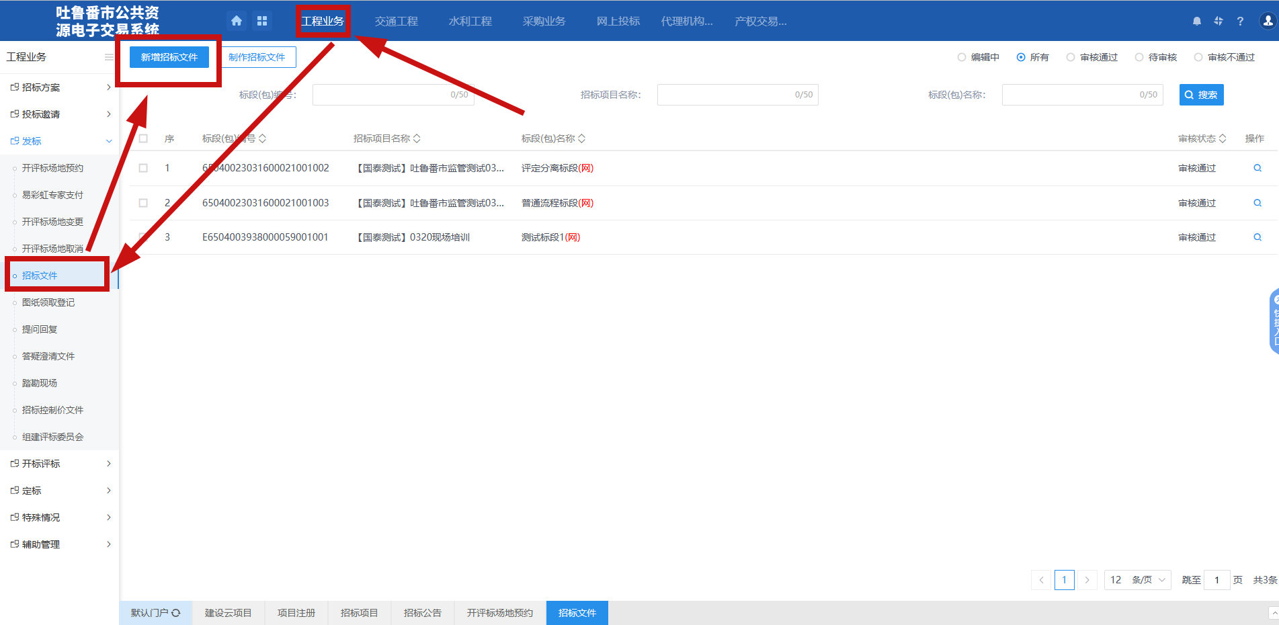

1. 招标文件列表，点击“新增招标文件”，进入“挑选标段”页面

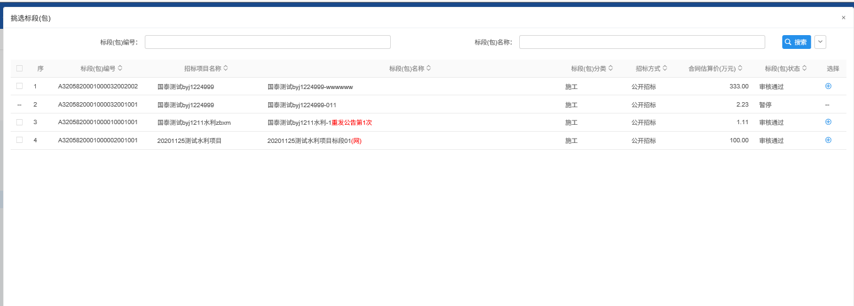

1. 填写页面信息，点击“修改保存”按钮，信息保存成功。如下图：

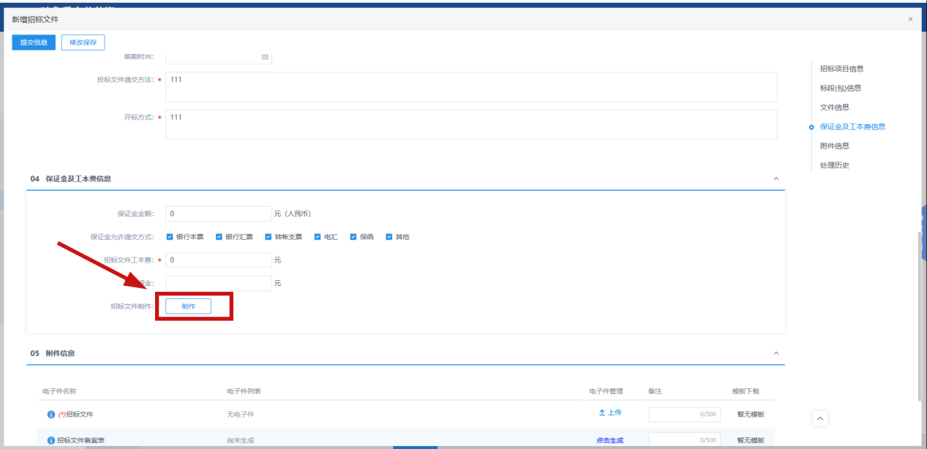

注：

①项目注册-分包明细中“是否选择网上招投标”选择为“是”的需要点击“制作”按钮进行电子招标文件编制工作，反之则只需在附件信息-招标文件中点击上传，如“4”所示。

②依法必须进行招标的项目，自招标文件开始发售之日起至开标时间，不得少于20日。

③保证金金额：设置后，投标人需要在系统内缴纳相应的保证金。**保证金系统与保函系统暂未上线，请在招标文件或公告中载明缴纳方式！**

1. “附件信息”中，点击“”按钮，可上传招标文件。如下图：

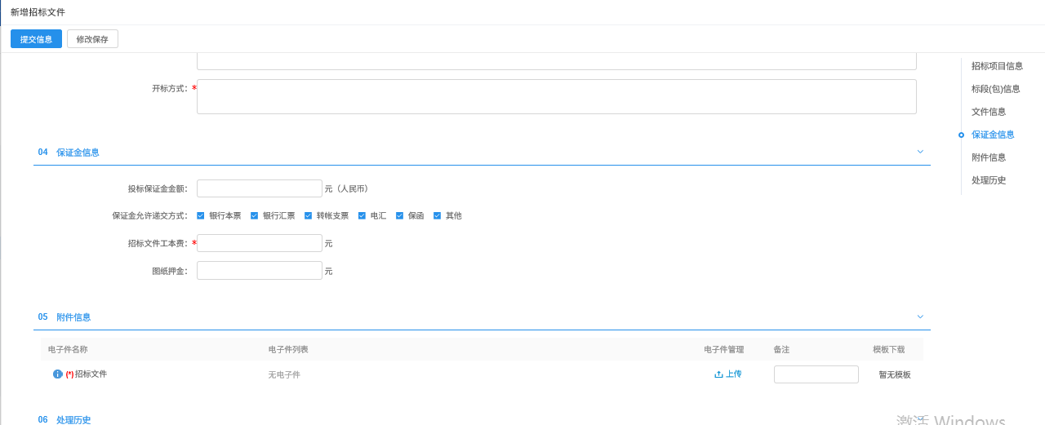

注：

①如果招标项目中，该分包“采用网上招投标”选择“是”，则上传招标文件附件时，只能上传固定格式的附件。

②招标文件页面上，填写的信息保存后才能上传电子件。

1. 附件上传后，点击“提交信息”按钮，弹出意见框中输入意见，点击“确认提交”按钮，提交审核。如下图：

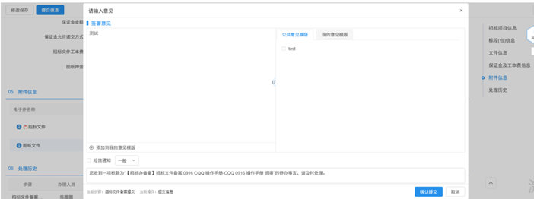

注：填写完信息后，点击“修改保存”按钮，招标文件信息保存成功，且尚未提交交易中心审核，仍然可以修改信息。

### 招标控制价文件

**前提条件：**招标文件审核通过。

**基本功能：**编制控制价文件。

**操作步骤：**

1. 点击工程业务→发标→招标控制价文件，点击“新增控制价”

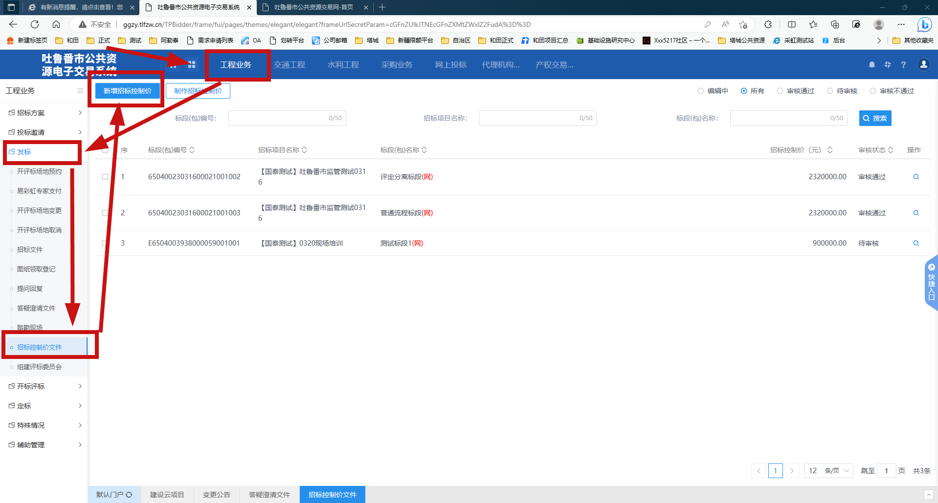

1. 填写招标控制价金额，**房建市政项目不用制作招标控制价文件，填个金额即可！！**

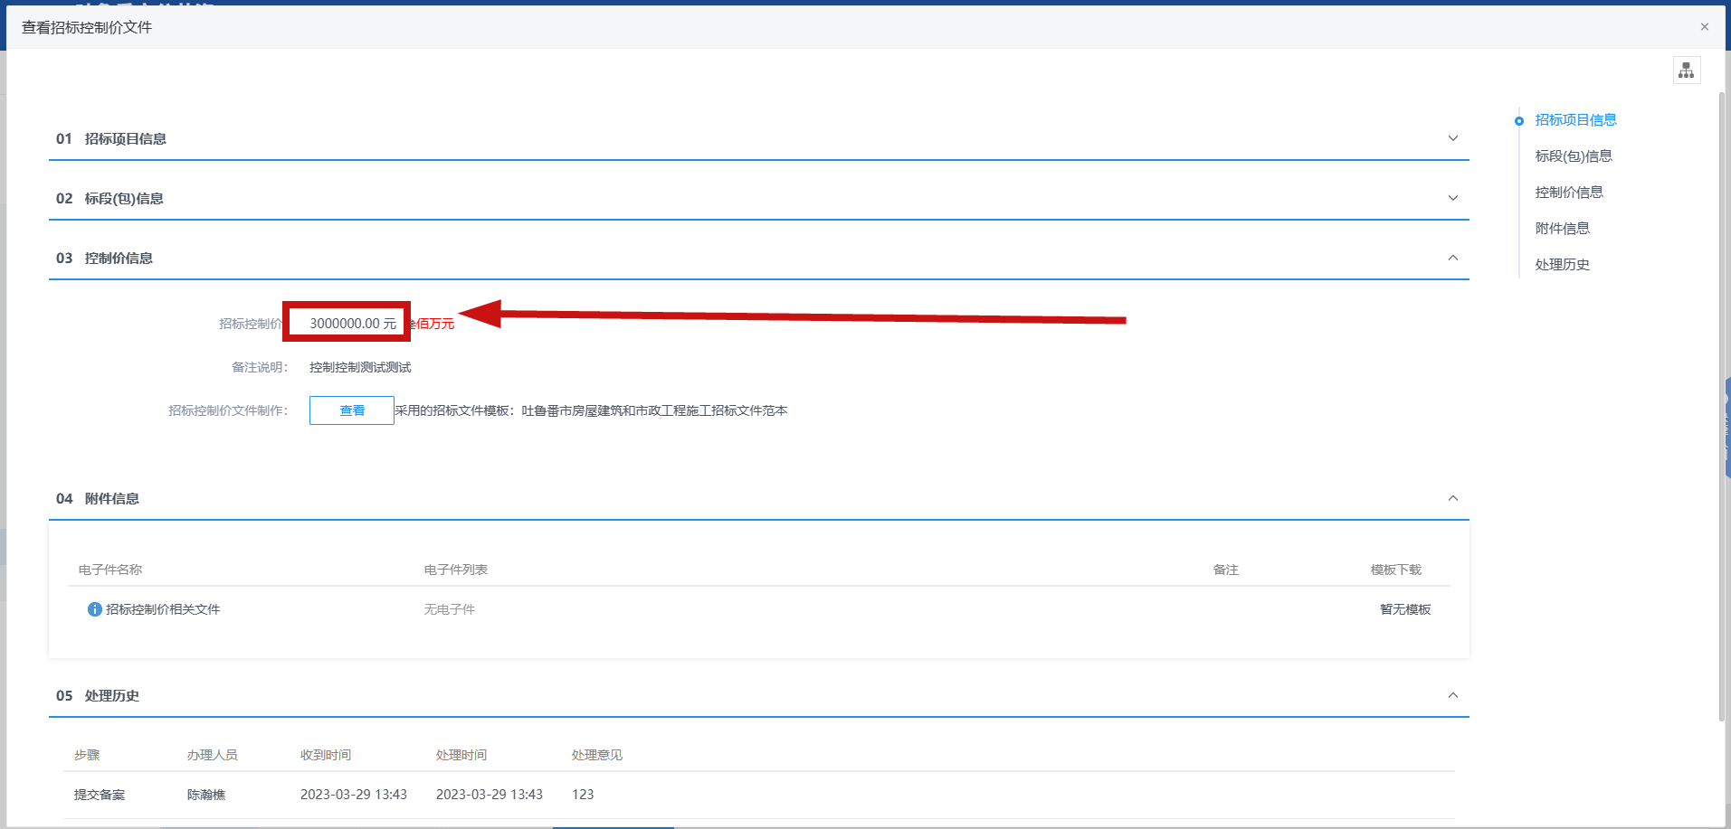

3、填写完成后提交信息

## 变更流程

### 变更公告

**前提条件：**招标公告审核通过。

**基本功能：**对已审核通过的招标公告内容（如：投标截止时间）进行变更。

**操作步骤：**

1、点击“默认门户－工程业务－投标邀请－变更公告”菜单，进入变更公告列表。如下图：

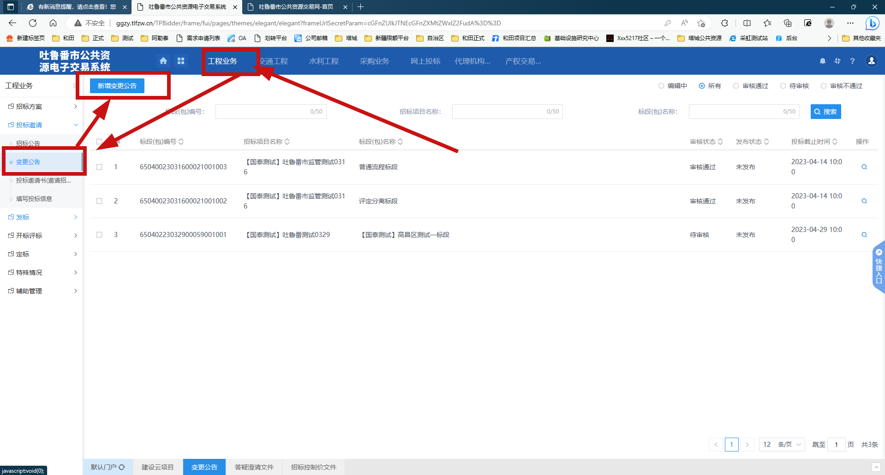

2、变更公告列表，点击“新增变更公告”按钮，进入“挑选招标公告”页面。

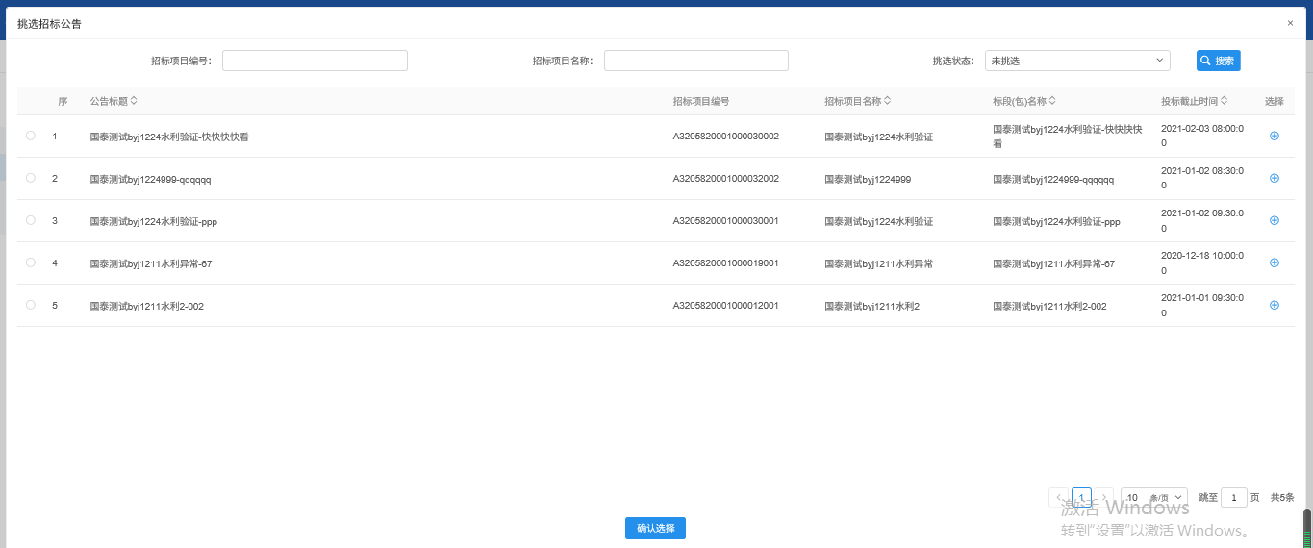

3、选择公告，点击“确认选择”，进入新增公告页面变更公告页面上可以变更投标截止时间，以及填写变更内容。如下图：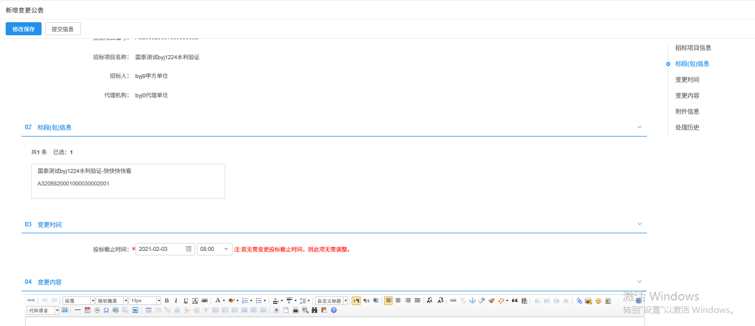

注：如果不需要变更投标截止时间，则不需要修改页面上的“投标截止时间”。

4、填写完信息，点击“提交信息”按钮，弹出意见框中输入意见，点击“确认提交”按钮，提交招标办备案。如下图：

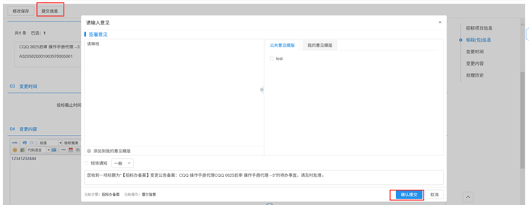

注：点击“提交信息”按钮之前，如果点击“修改保存”按钮，信息保存成功，且可以对页面信息继续进行修改。

5、第一次变更公告审核通过后， 回到变更公告列表页面上，点击“新增变更公告”按钮，进入“挑选招标公告”列表，选择已挑选，可继续新增已挑选公告的变更公告。如下图：

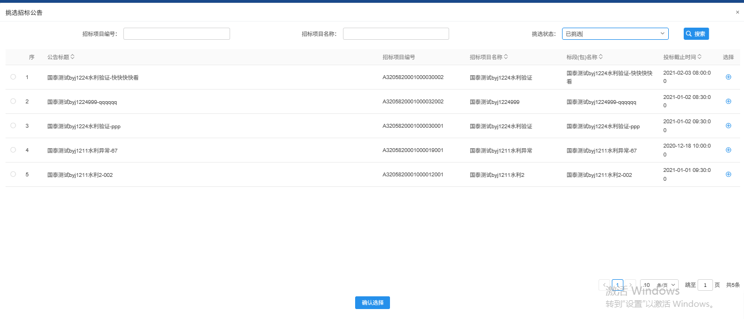

6、变更公告列表页面上，点击“编辑中”“审核不通过”状态中变更公告的“操作”按钮，可修改该变更公告信息。如下图：

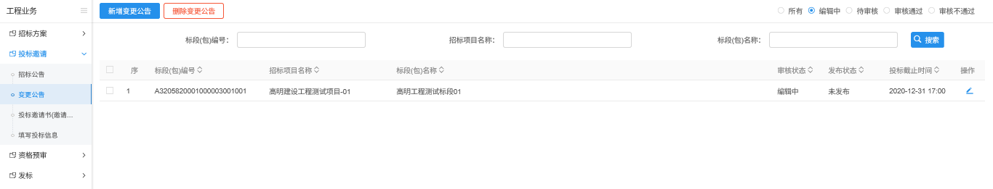

注：只有“编辑中”“审核不通过”状态下的变更公告才允许修改。

7、变更公告列表页面上，选中要删除的变更公告，点击“删除变更公告”按钮，可删除变更公告。如下图：



### 开评标场地变更

**前提条件：**开评标场地预约审核通过。

**基本功能：**变更开评标场地、时间。

**操作步骤：**

1. 点击 “默认门户－工程业务－发标－开评标场地变更”菜单，进入场地变更列表。如下图：

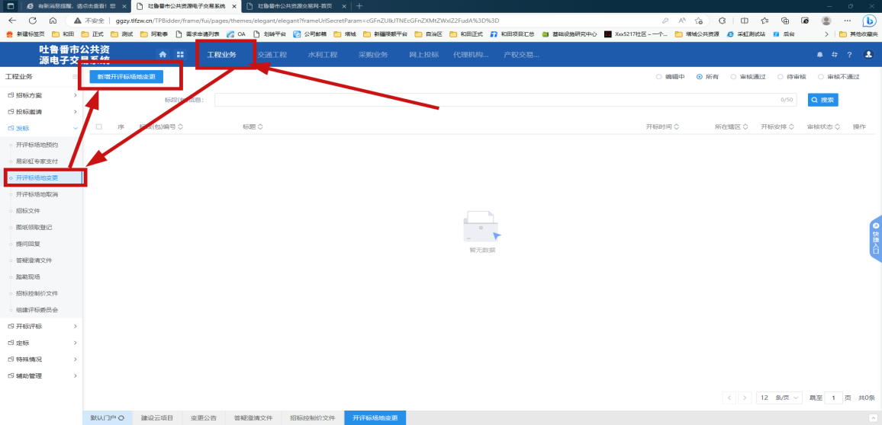

1. 开评标场地变更列表，点击“场地预约变更”按钮，进入“挑选标段”页面

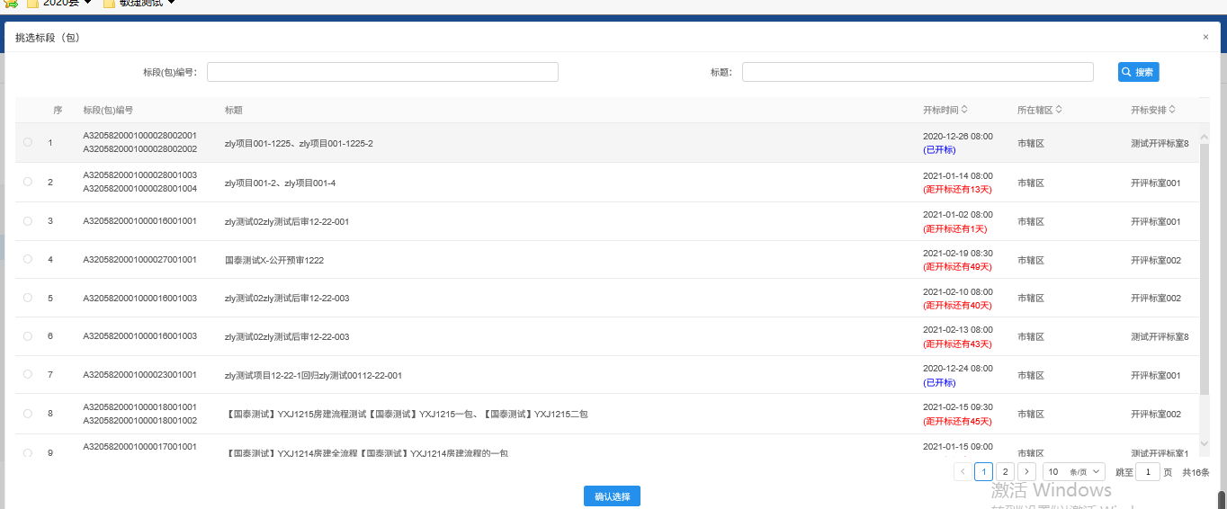

1. 选择标段，点击“确认选择”，进入场地预约变更页面

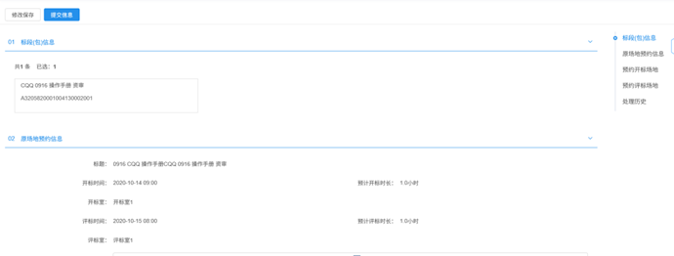

2、进入开评标场地变更页面，填写变更原因，重新选择开标时间、开标场地和评标时间、评标场地。如下图：

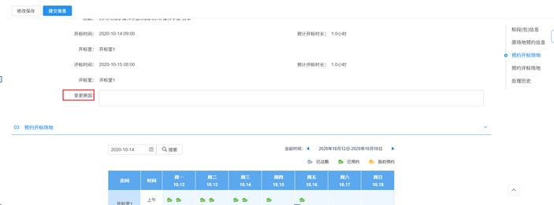 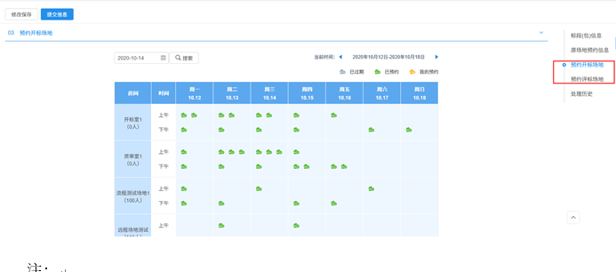

注：

①评标时间不能早于开标时间。

②选择的“开标室”“评标室”在同时间段内不能与其他标段（包）重复。

3、设置完成后，点击“提交信息”按钮，弹出意见框中输入意见，点击“确认提交”按钮，提交给交易中心审核。如下图：

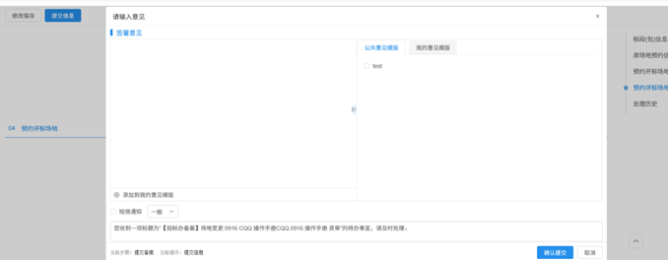

注：

①填写完信息后，点击“修改保存”按钮，开评标场地变更信息保存成功，且尚未提交交易中心审核，仍然可以修改信息。

②如果标段（包）有待审核状态的开评标场地取消，则该标段（包）的开评标场地变更无法保存或提交交易中心审核。

### 答疑文件

**前提条件：**招标文件已经审核通过。

**基本功能：**对招标文件、开标时间进行澄清或者修改，可以多次澄清。

**操作步骤：**

1. 点击“默认门户－工程业务－发标－答疑澄清文件”菜单，进入答疑文件列表。如下图：

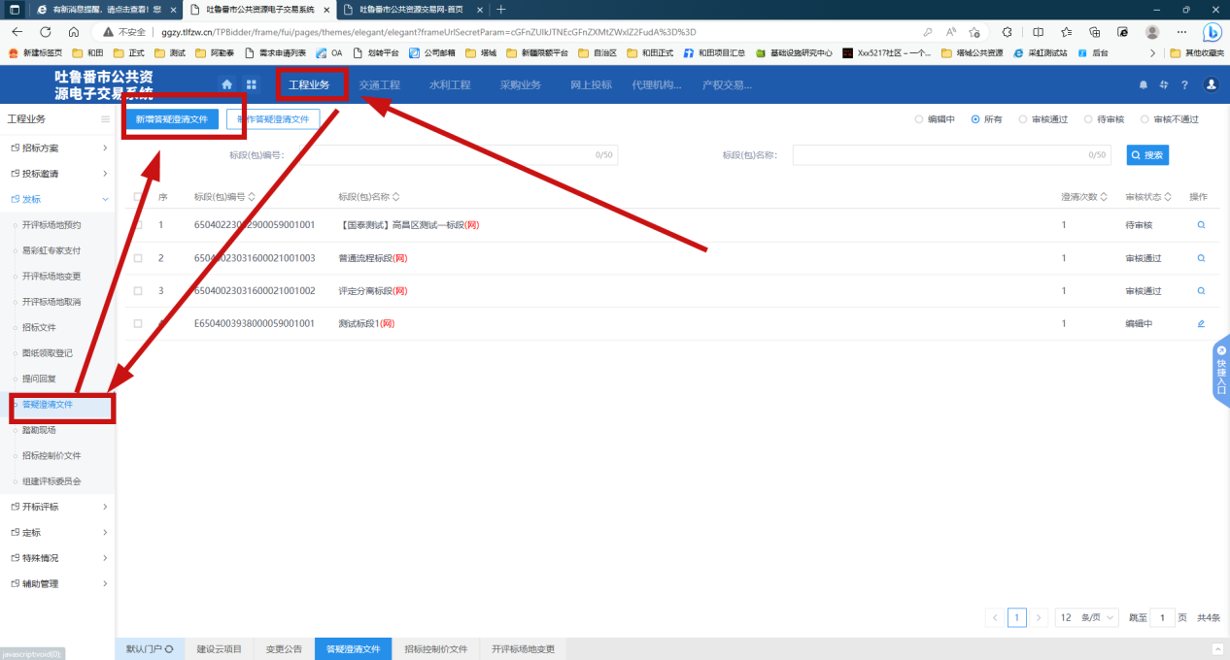

1. 答疑文件列表，点击“新增答疑文件”按钮，进入“挑选标段”页面，挑选标段，点击“确认选择”，进入新增页面，填写页面信息。如下图：

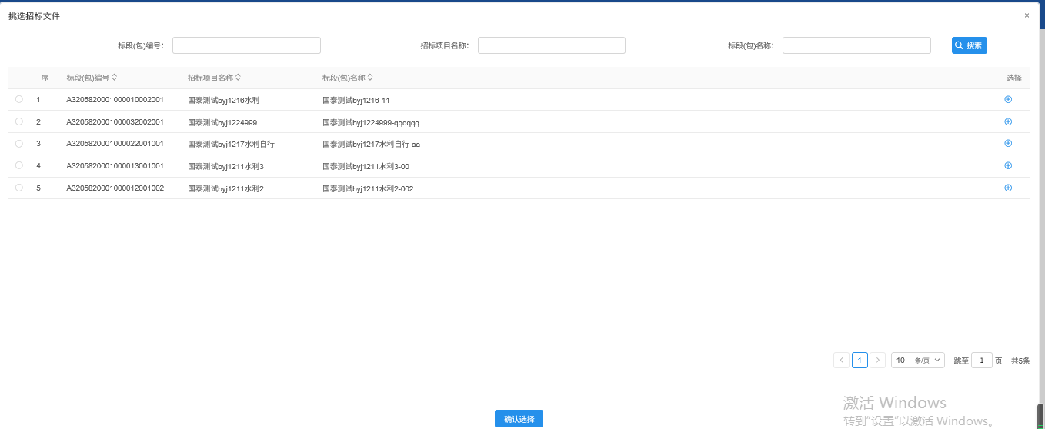

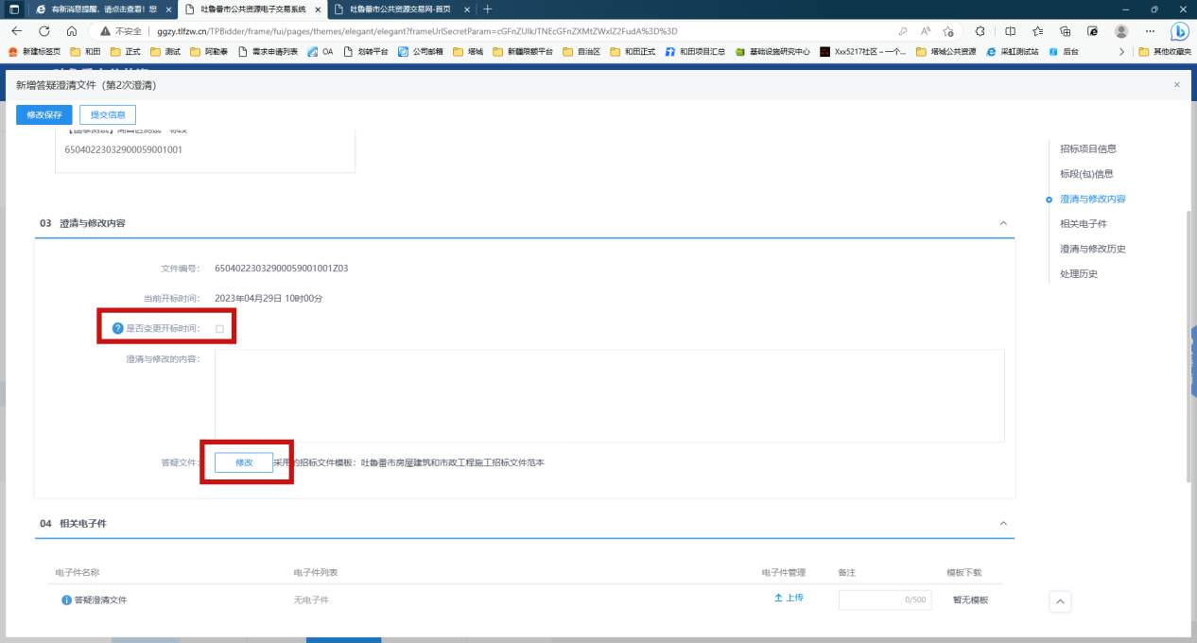

注：

①可变更开标时间。如需变更，先在场地变更处变更场地，再在“变更内容”中，选中“是否变更开标时间”，可以变更时间；如无需变更，则不选中该选项。

②修改开标时间时，开标时间只能往后修改，不能提前。

③答疑文件页面上，填写的信息保存后才能上传附件。

1. 填写完信息后，点击“提交信息”按钮，弹出意见框中输入意见，点击“确认提交”按钮，提交给审核。如下图：

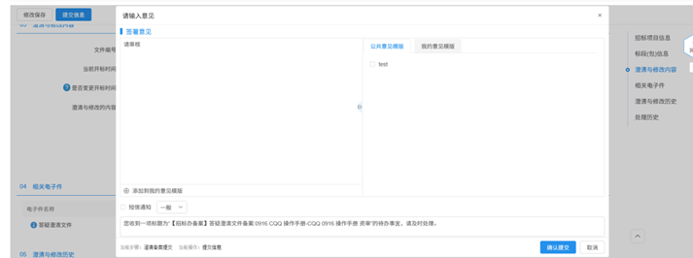

注：填写完信息后，点击“修改保存”按钮，答疑文件信息保存成功，且尚未提交交易中心审核，仍然可以修改信息。

1. 第一次答疑文件审核通过后，工作台页面，点击“答疑文件”菜单，

点击“新增答疑文件”按钮，进入“新增答疑文件”页面，可继续新增答疑文件。如下图：

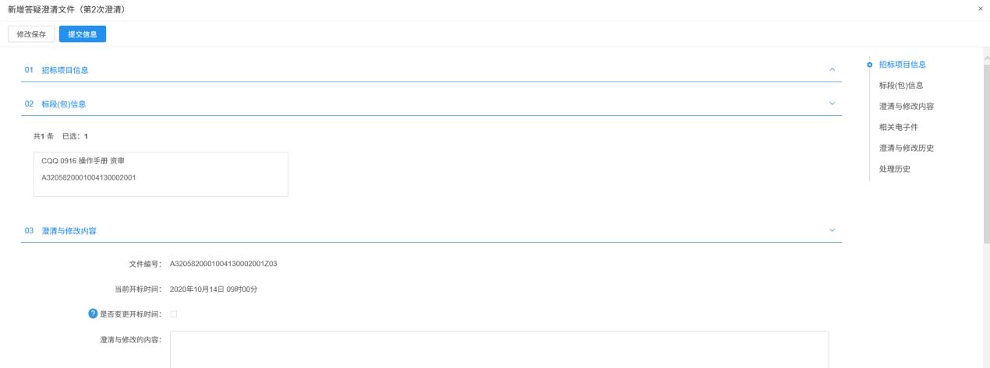

注：

①答疑文件可以新增多次。

②如果标段（包）上一次的答疑文件尚未完成，则不能新增该标段（包）新的答疑文件。

1. 答疑文件列表页面上，点击“编辑中”“审核不通过”状态中答疑文件的“操作”按钮，可修改该答疑文件信息。如下图：

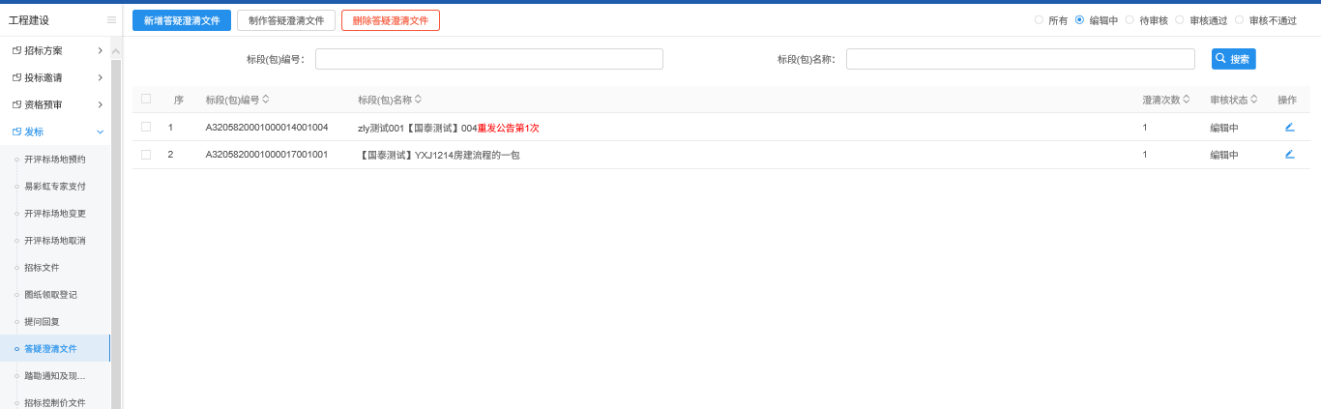

注：只有“编辑中”“审核不通过”状态下的答疑文件才允许修改。

1. 答疑文件列表页面上，选中要删除的答疑文件，点击“删除答疑文件”按钮，可删除答疑文件。

### 场地取消

**前提条件：**场地预约审核通过。

**基本功能：**取消已经新增的场地预约。

**操作步骤：**

1、点击“默认门户－工程业务－发标－开评标场地取消”菜单，进入场地取消列表页面。如下图：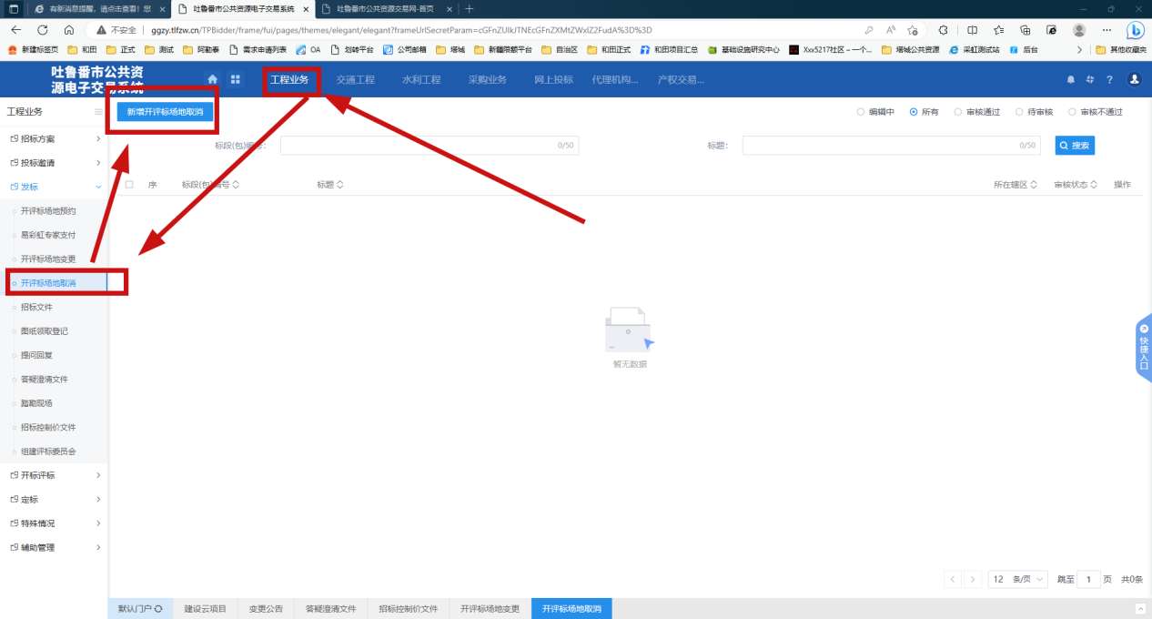

2、点击“新增开评标场地取消”按钮，进入挑选标段（包）页面。如下图：

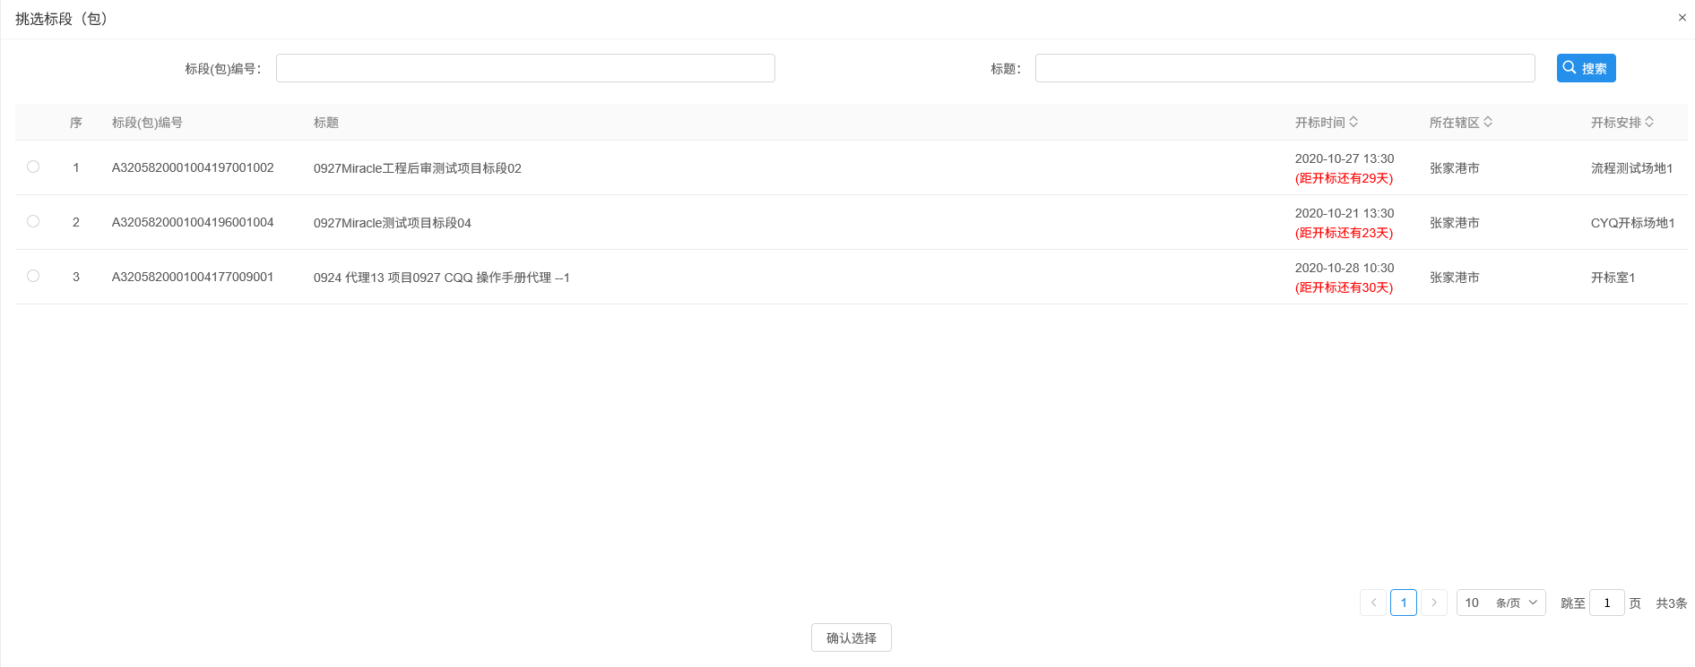

3、选择要取消场地的标段（包），点击“确认选择”按钮，进入新增开评标场地取消页面。如下图：

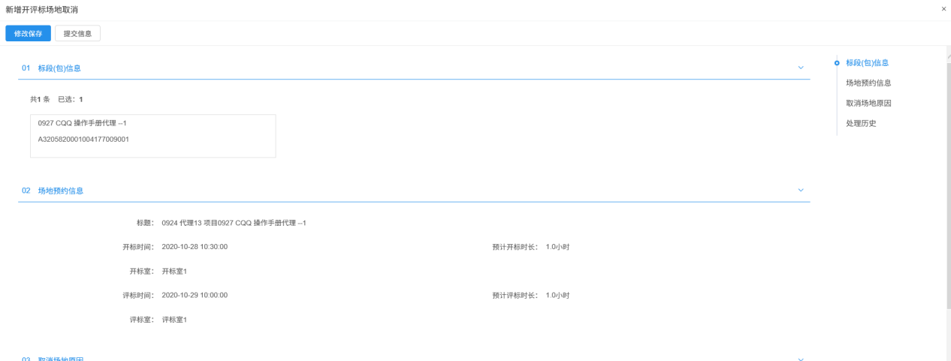

4、填写页面信息。如下图：

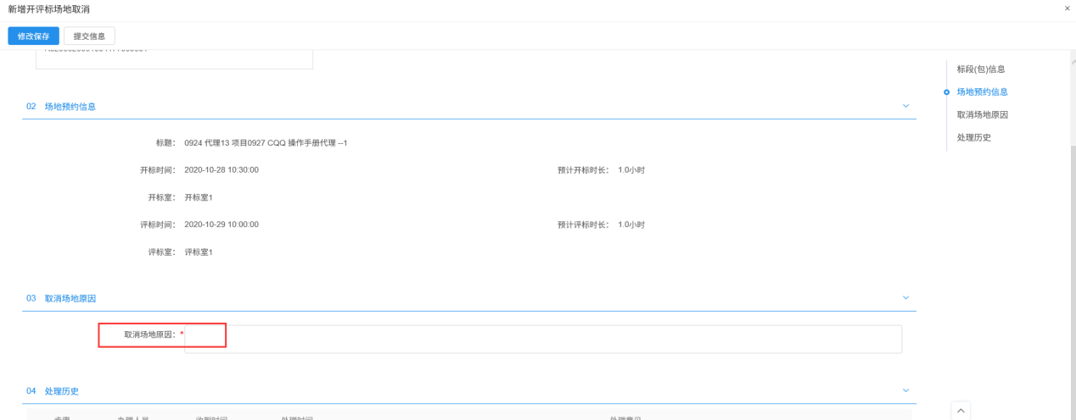

5、填写完信息，点击“提交信息”按钮，弹出意见框中输入意见，点击“确认提交”按钮，提交给交易中心审核。如下图：

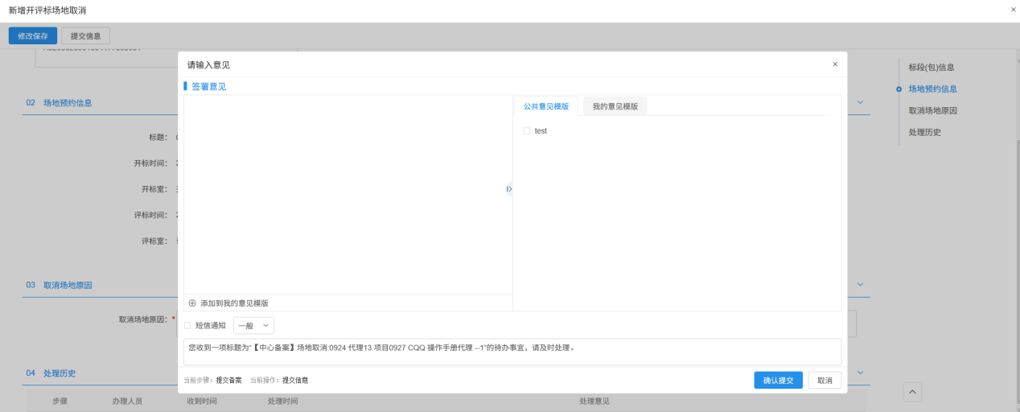

注：

①填写完信息后，点击“修改保存”按钮，开评标场地取消信息保存成功，且仍然可以修改信息。

②如果标段（包）有待审核状态的开评标场地变更，则该标段（包）的开评标场地取消无法保存或提交交易中心审核。

③开评标场地取消审核通过后，需要重新开评标场地预约，原来预约的开评标场地和时间会被释放。

6、开评标场地取消列表页面上，点击“编辑中”“审核不通过”状态中开评标场地取消的“操作”按钮，可修改该开评标场地取消信息。如下图：

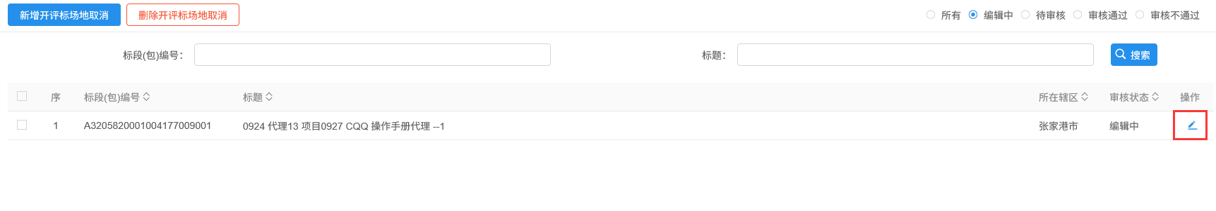

注：只有“编辑中”“审核不通过”状态下的开评标场地取消才允许修改。

7、开评标场地取消列表页面上，选中要删除的开评标场地取消，点击“删除开评标场地取消”按钮，可删除该开评标场地取消。如下图：

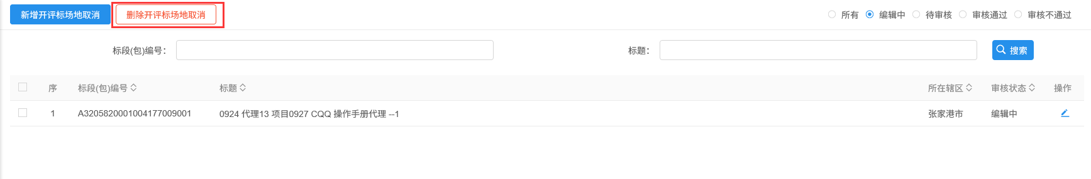

注：只有“编辑中”“审核不通过”状态下的开评标场地取消才允许删除。

## 开标评标

### 开标情况

**前提条件：**场地预约审核通过且开标时间已到。

**基本功能：**录入开标详细情况。

**操作步骤：**

1. 点击“默认门户－工程业务－开标评标－开标情况”菜单，进入开标情况列表，查看开标情况。如下图：

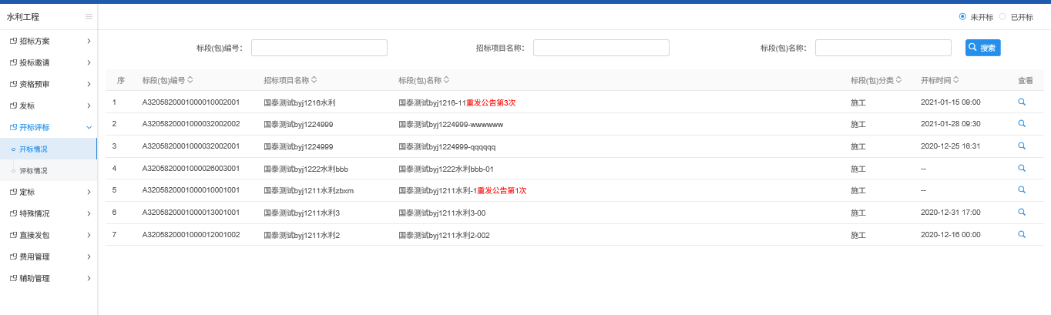

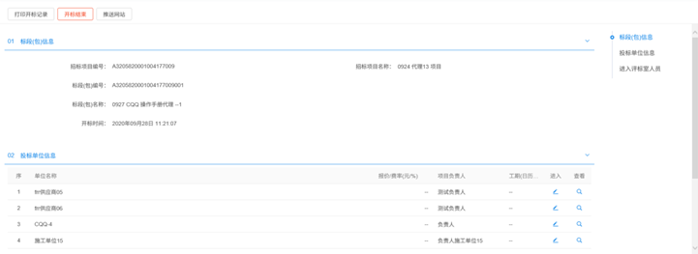

注：

①资格预审的标段（包），资审开标时间未到，不显示投标人信息；资审开标时间已到，且资审通知书已发送，显示资审通过且确认参加的投标人信息。

②资格后审的标段（包），开标时间未到，不显示投标人信息；开标时间已到，显示投标人信息。

③邀请招标的标段（包），无论开标时间到没到，均显示收到投标邀请书且确认参加的投标人信息。

④开标时间到，页面才会显示“开标结束”按钮。

1. 点击投标人后的“进入”按钮，进入录入详细情况页面。如下图：

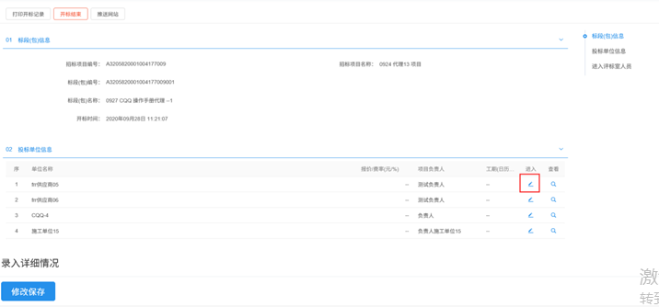

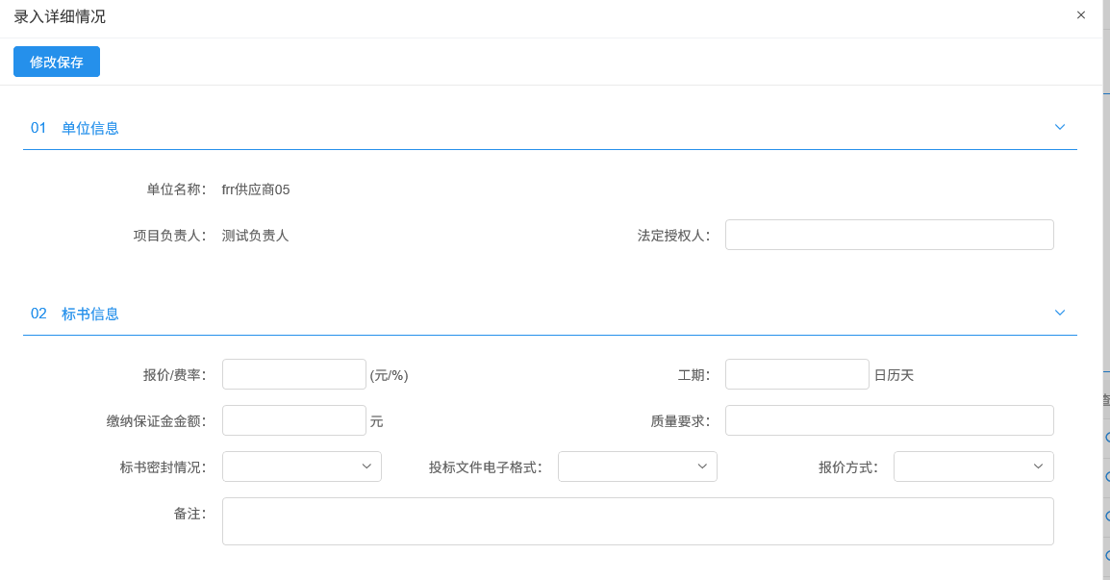

1. 录入详情情况页面上，填写页面上的信息，点击“修改保存”按钮，详细情况录入成功。如下图：

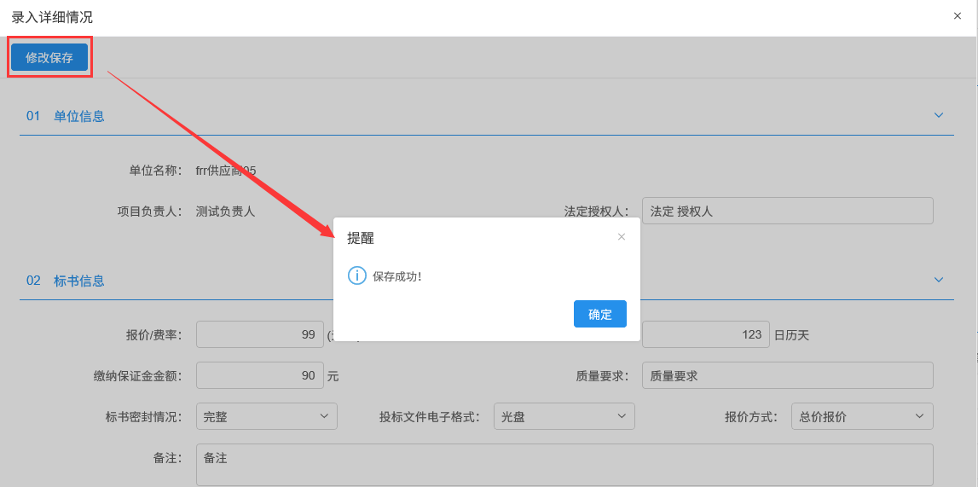

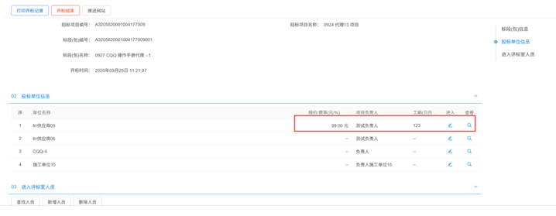

注：报价方式有两种，“总价报价”和“费率报价”，当报价方式为“费率报价”时，“报价/费率”中的数值不能超过100。

1. 开标情况页面上，点击投标人后的“查看”按钮，可以查看投标人的详细情况。如下图：

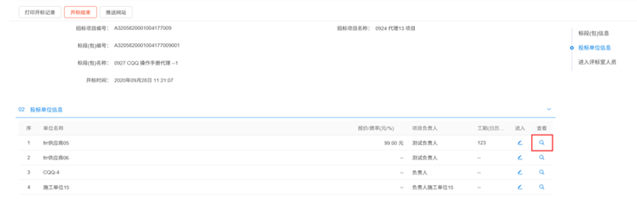

1. 开标情况页面，“进入评标室人员”中点击“新增人员”按钮，进入新增人员页面。如下图：

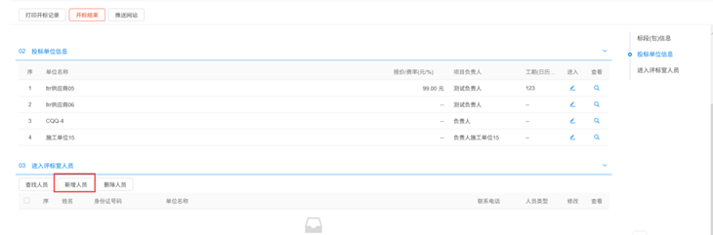

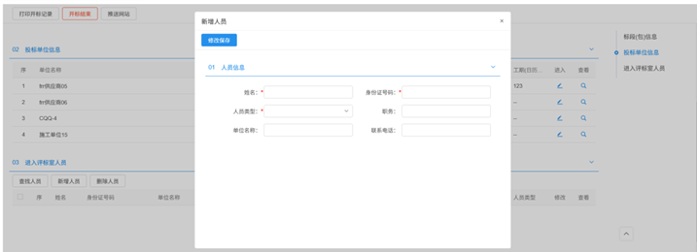

1. 新增人员页面，填写页面上的信息，点击“修改保存”按钮，人员新增成功。如下图：

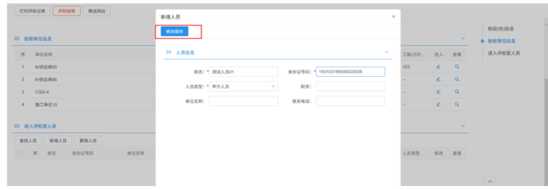

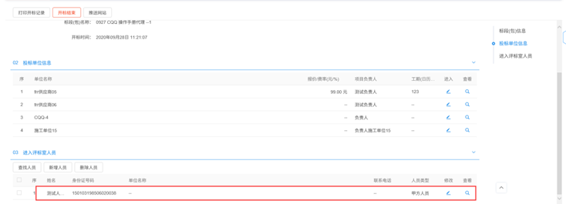

1. 开标情况页面，“进入评标室人员”中点击“查找人员”按钮，进入查找人员列表页面。如下图：

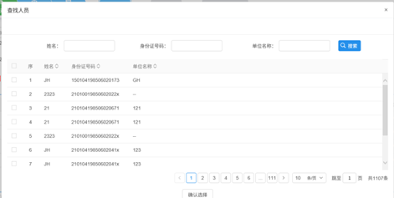

注：“进入评标室人员”中点击“新增人员”按钮添加的人员会被添加到查找人员列表中。

1. 选中要添加的人员，点击“确认选择”按钮，人员添加成功。如下图：

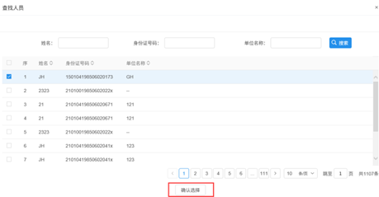

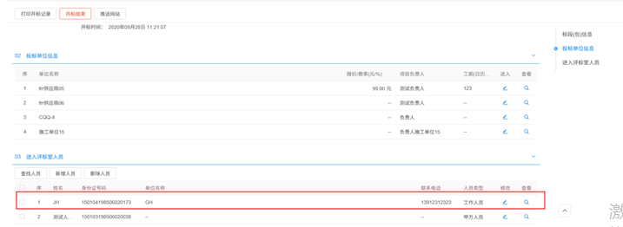

注：

①可批量添加进入评标室人员。也可通过条件搜索，查找所需要查找的人员信息。

②“查找人员”和“新增人员”添加进入评标室人员时判断身份证号是否重复。

1. 开标情况页面，“进入评标室人员”中，点击人员后的“修改”按钮，可修改已添加人员的信息。如下图：

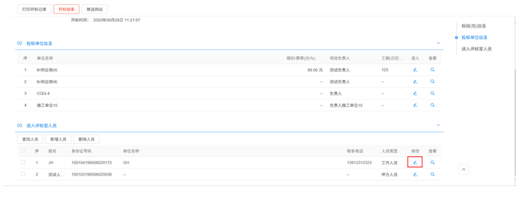

1. 开标情况页面，“进入评标室人员”中，点击人员后的“查看”按钮，可查看已添加人员的信息。如下图：

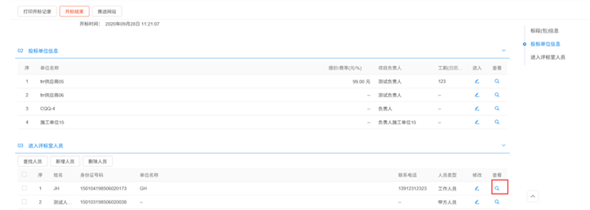

1. 开标情况页面，“进入评标室人员”中，选中要删除的人员，点击“删除人员”按钮，可以删除已添加的人员。如下图：

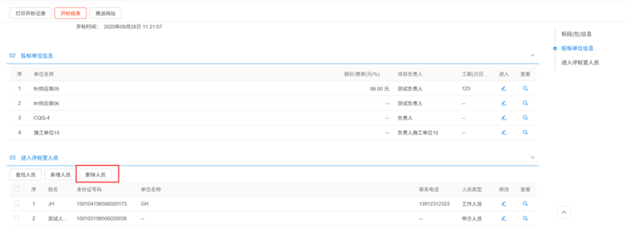

1. 开标情况录入完成后，点击“开标结束”按钮。如下图：

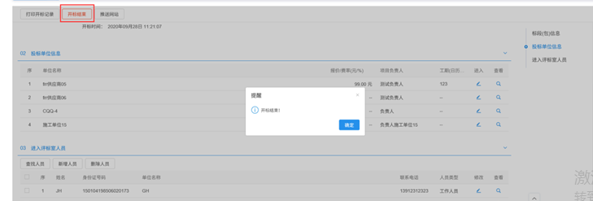

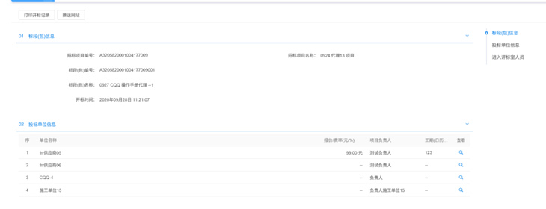

注：开标结束后，不允许再录入或者修改人员信息、投标人信息，只允许查看。

1. 开标情况页面，点击“打印开标记录”按钮，进入打印开标记录页面。如下图：

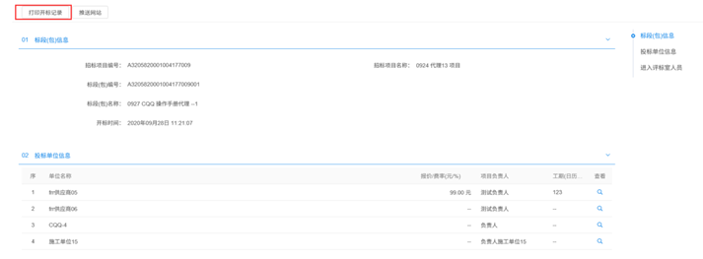

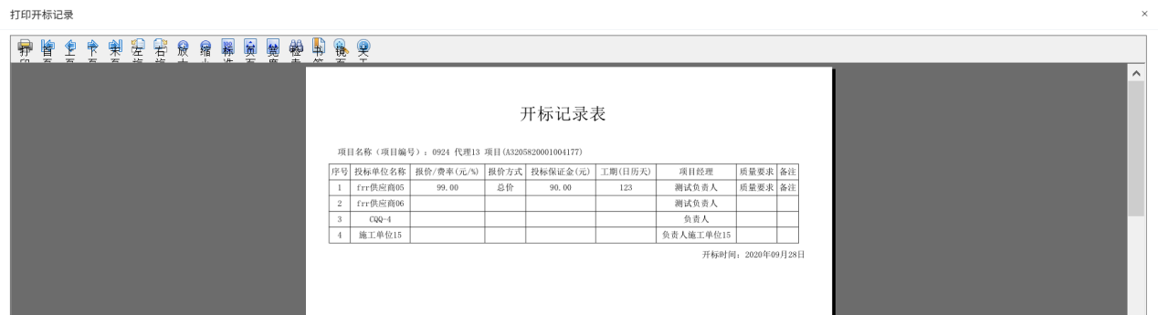

### 评标情况

**前提条件：**开标结束。

**基本功能：**录入评标信息、评标结果。

**操作流程：**

1. 点击“默认门户－工程业务－开标评标－评标情况”菜单，进入评标信息列表。查看评标信息，如下图：

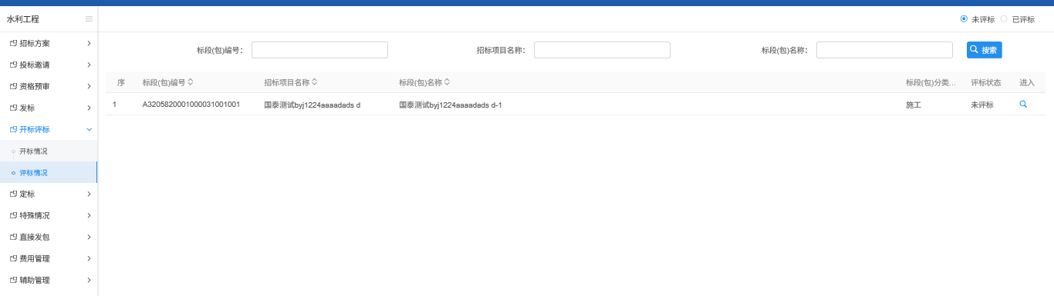

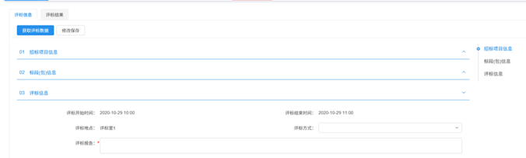

1. 评标信息页面，填写页面上的信息，点击“修改保存”按钮，信息保存信息。如下图：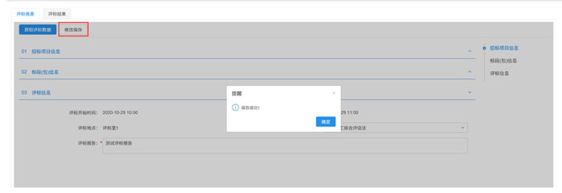

注：如果为网上招投标项目，点击“获取评标数据”按钮，可以获取评标系统中的评标数据。

1. 点击“评标结果”标签，进入评标结果页面。如下图：

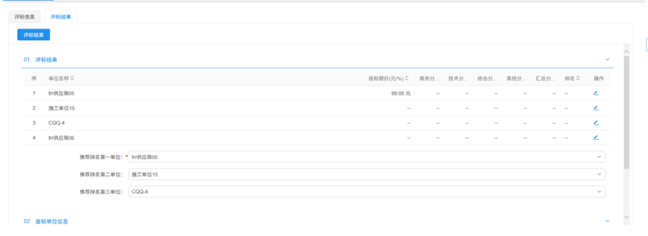

1. 点击投标人后的“操作”按钮，进入修改评标结果页面。如下图：

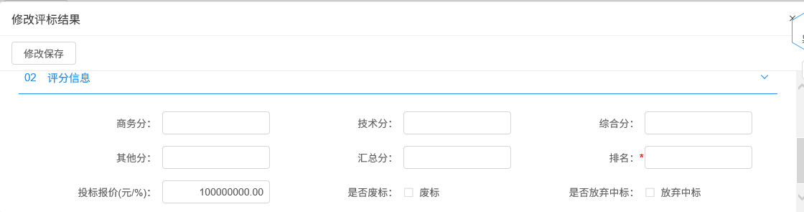

1. 修改评标结果页面，填写页面上的信息，点击“修改保存”按钮，评标结果保存成功。如下图：

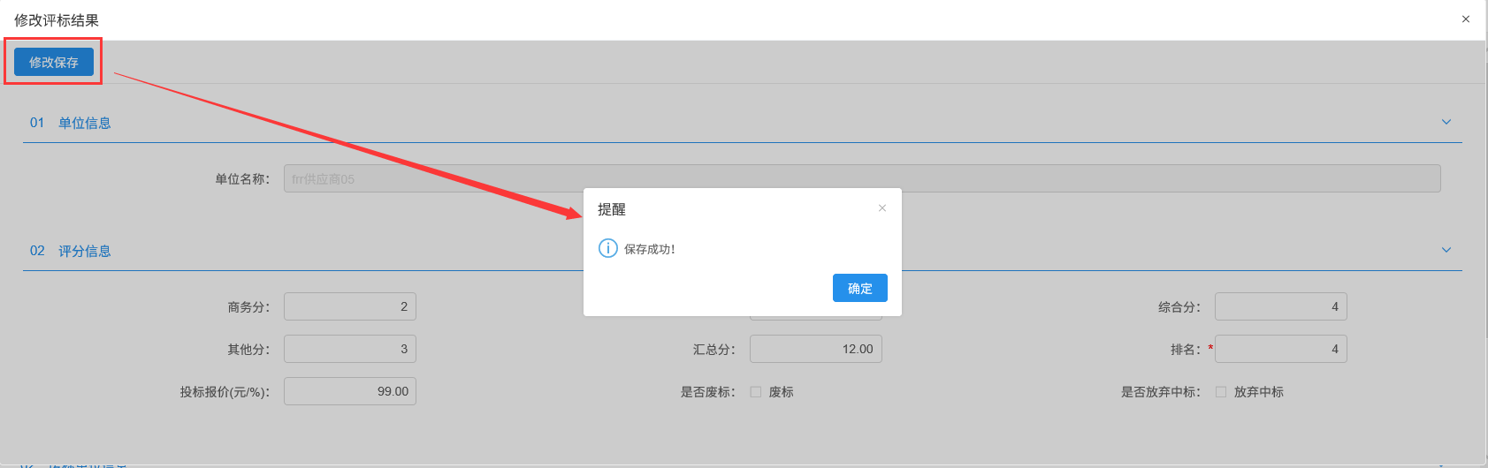

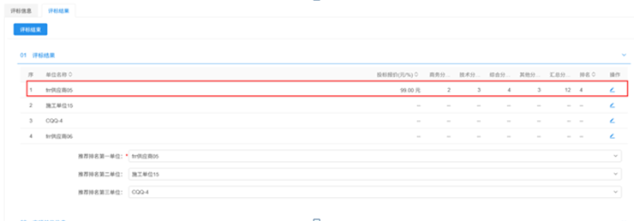

注：

①各评分项分数不能超过100。

②汇总分：自动计算各评分项之和。

③是否废标：如选中，则该投标人无法中标。

④是否放弃中标：如选中，则该投标人无法中标。

6、评标结果页面，推荐排名单位默认获取排名前三的投标人。如下图：

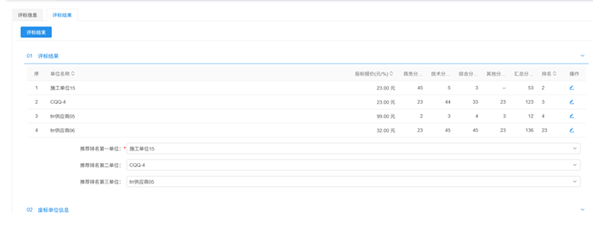

1. 评标情况录入完成后，点击“评标结束”按钮，评标完成。如下图：

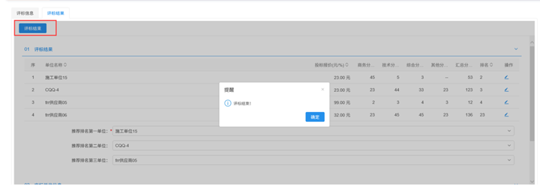

注：

①评标结束的前置条件：评标信息需要保存成功。

②评标结束后，无法修改评标结果，可以修改评标信息

**手册未完，后续更新完善后继续发布在吐鲁番市公共资源交易网-“帮助中心”-“办事指南”**